الوحدة 21: مقدمة إلى الذكاء الاصطناعي (AI)
هدف التعلم: ب , ج
هدف التعلم ب: تخطيط حل الذكاء الاصطناعي وإعداده لتلبية احتياجات محددة
الاسم:ZAINAJEET
TF93648
اسم المعلمة: ناديا الحامد

الفهرس:
- المقدمة: 3
- اهداف المشروع: 3
- الأهداف المرجوة من تطبيق الحل 4
- معايير نجاح المشروع 4
- مقاييس قياس نجاح الحل: 4
بيئة التطوير واللغة: 5
- أنواع البيانات: 6
مصدر البيانات: 6
تحديد مجموعة البيانات 7
- استيراد البيانات: 10
استدعاء المكتبات: 10
فحص القيم المفقودة: 12
- فحص القيم الشاذة: 13
قراءة البيانات وعرض اول خمس صفوف: 13
عرض عدد الصفوف وعدد الاعمدة: 14
التأكد من ان البيانات مناسبة للتدريب: 15
تهيئة البيانات قبل التدريب: 16
اختبار وحل مراجعة الذكاء الاصطناعي: 17
التحقق من عمود الأرقام (Labels): 18
- بداية تدريب النموذج: 19
انشاء النموذج: 20
استخدام StandardScaler: 21
مصفوفة الالتباس: 21
تقييم النموذج: 22
- تطوير النموذج: 23
انشاء النموذج وتدريبه على بيانات التدريب: 24
التنبؤ وتقييم النموذج بعد تحسين النموذج: 25
- مقارنة التقييم بين الانحدار اللوجستي و SVM: 28
- الاعتبارات القانونية والأخلاقية وأمن البيانات: 28
- خطوات تطوير نموذج التعرف على الأرقام: 29
- البيانات المحسنة: 30

المقدمة:
أصبح الذكاء الاصطناعي اليوم جزء مهم من حياتنا اليومية حيث نراه في تطبيقات التعرف على الصور والصوت وفي الأنظمة التي تساعد على اتخاذ القرار وتحليل البيانات. ومن أكثر المجالات انتشار في الذكاء الاصطناعي هو التعرف على الأنماط والذي يهدف إلى تمكين الحاسوب من فهم البيانات والتعامل معها بطريقة ذكية تشبه طريقة الإنسان.
في هذا المشروع سأقوم بتطوير حل ذكاء اصطناعي للتعرف على الأرقام المكتوبة بخط اليد. قد تبدو الفكرة بسيطة لكن في الواقع تختلف طريقة كتابة الأرقام من شخص لأخر مما يجعل من الصعب على الأنظمة التقليدية قراءتها بدقة. لذلك يعد استخدام تقنيات التعلم الالي خطوة مهمة لحل هذه المشكلة بطريقة فعالة.
يهدف هذا المشروع إلى بناء نموذج قادر على قراءة صورة رقم مكتوب بخط اليد وتصنيفه بشكل صحيح ضمن الأرقام من 0 إلى 9. كما سيتم تدريب النموذج باستخدام بيانات مخصصة لذلك ثم اختباره للتأكد من دقته وكفاءته. وخلال العمل على المشروع سيتم تطبيق خطوات واضحة تشمل تحديد الأهداف إعداد البيانات تدريب النموذج ثم تقييم النتائج.
من خلال تنفيذ هذا المشروع سيتم إظهار الفهم العملي لكيفية تخطيط وتطوير حل ذكاء اصطناعي يلبي احتياجات محددة مع التركيز على تحقيق نتائج دقيقة وموثوقة.

اهداف المشروع:
تم اختيار نموذج التعرف على الأرقام المكتوبة بخط اليد لأنه يمثل مشكلة واضحة ومحددة يمكن قياسها وتحليلها بطريقة موضوعية ودقيقة حيث يمكن مقارنة الرقم الذي يتنبأ به النموذج مع الرقم الصحيح بشكل مباشر مما يسهل عملية تقييم الأداء باستخدام مقاييس إحصائية واضحة مثل الدقة ونسبة الخطأ. كما أن هذا النوع من النماذج يعتمد على بيانات مصنفة من قبل ومتوفرة بصورة منظمة الأمر الذي يسمح بالتركيز على تطوير النموذج وتحسينه بدل من استهلاك الوقت في جمع بيانات معقدة أو غير مكتملة. إضافة إلى ذلك يتيح هذا المشروع تطبيق مجموعة متنوعة من المهارات التقنية في ان واحد مثل معالجة الصور تقسيم البيانات إلى تدريب واختبار استخدام خوارزميات التصنيف وتحليل النتائج باستخدام أدوات تقييم مناسبة مما يعكس فهم متكامل لدورة حياة مشروع الذكاء الاصطناعي من التخطيط وحتى التقييم.
وبالمقارنة مع خيار التنبؤ بالمبيعات أو الإيرادات وعلى الرغم من أهميته العملية في بيئات الأعمال إلا أنه يعتمد على بيانات زمنية تتأثر بعوامل خارجية متعددة مثل التغيرات الاقتصادية المواسم سلوك العملاء والاستراتيجيات التسويقية وهي عوامل قد تكون معقدة أو غير متوفرة بدقة ضمن نطاق هذا المشروع. كما أن نماذج التنبؤ تتطلب معالجة بيانات زمنية وتحليل اتجاهات طويلة المدى مما يزيد من مستوى التعقيد ويجعل عملية التقييم أقل مباشرة. في المقابل فإن نموذج التعرف على الأرقام يعتمد على فئات واضحة وثابتة ولا يتأثر بعوامل خارجية متغيرة كما يمنح تحكم أكبر في عملية التدريب والاختبار والتحقق ويقدم نتائج قابلة للقياس المباشر والموضوعي.
من وجهة نظري أرى أن اختيار نموذج التعرف على الأرقام المكتوبة بخط اليد كان اختيار جيد وفعال لأنه يجمع بين البساطة من حيث الفكرة والعمق من حيث التطبيق العملي. فهو نموذج واضح الهدف يمكن قياس نتائجه بسهولة ويعطي مؤشرات دقيقة حول مدى نجاحه من خلال نسب الدقة ونوع الأخطاء. كما أنه يسمح لي بفهم الية عمل نماذج التصنيف خطوة بخطوة بدء من تجهيز البيانات وحتى اختبار الأداء وتحسينه مما يجعله تجربة تعليمية متكاملة وليست مجرد تنفيذ تقني فقط.
أعتقد أن هذا النموذج مناسب لمستوى المشروع لأنه ليس بسيط لدرجة السطحية وليس معقد لدرجة يصعب التحكم فيه بل يحقق توازن جيد بين التحدي وإمكانية التنفيذ. كذلك فهو يظهر بوضوح كيف يمكن للذكاء الاصطناعي أن يحل مشكلة واقعية بطريقة دقيقة وسريعة مقارنة بالطرق التقليدية. لذلك أعتبر أن اختياري لهذا النموذج كان موفق لأنه أتاح لي تطوير حل عملي وفعال يمكن تقييمه وتحسينه بشكل منهجي للوصول إلى نتائج موثوقة ودقيقة.

الأهداف المرجوة من تطبيق الحل
يهدف هذا المشروع إلى بناء نموذج تعلم موجه قادر على تصنيف الأرقام المكتوبة بخط اليد ضمن الفئات من (0 إلى 9) بدقة وموثوقية عالية. ويتمثل الهدف الأساسي في تطوير نظام يستطيع تحليل صورة الرقم واستخراج الخصائص المهمة منها ثم اتخاذ قرار تصنيفي صحيح اعتمادًا على البيانات التي تم تدريبه عليها.
ومن الأهداف الرئيسية أيضا تحقيق مستوى دقة مرتفع يتجاوز 90% وذلك لضمان أن يكون النموذج فعال وقابل للاستخدام العملي. فارتفاع نسبة الدقة يعكس قدرة النموذج على التعميم وعدم الاكتفاء بحفظ بيانات التدريب فقط. وبالتوازي مع ذلك يسعى المشروع إلى تقليل نسبة الخطأ في التنبؤ قدر الإمكان من خلال تحسين جودة البيانات وضبط إعدادات النموذج ومراجعته بشكل مستمر.
كما يهدف المشروع إلى تقسيم البيانات بطريقة منظمة إلى بيانات تدريب وبيانات اختبار والتحقق لضمان تقييم عادل وموضوعي لأداء النموذج. فاختبار النموذج على بيانات لم يسبق له رؤيتها يظهر مدى كفاءته الحقيقية ويمنع الحصول على نتائج مضللة.
يتضمن المشروع اختبار أداء النموذج بشكل دوري وتحسينه عند الحاجة، سواء من خلال تعديل المعاملات، أو تحسين طريقة تجهيز البيانات، أو اختيار خوارزمية أكثر ملاءمة. ويعكس هذا الهدف أهمية عملية المراجعة المستمرة في تطوير حلول الذكاء الاصطناعي للوصول إلى أفضل أداء ممكن.

معايير نجاح المشروع
أن يكون النظام قادر على استقبال صورة تحتوي على رقم مكتوب بخط اليد بصيغة مناسبة للمعالجة.
أن يتمكن النموذج من معالجة الصورة وتحويلها إلى بيانات رقمية قابلة للتحليل.
أن يستخرج النموذج الخصائص (Features) المهمة التي تساعد في التمييز بين الأرقام المختلفة.
أن يقوم النموذج بتصنيف الرقم ضمن الفئة الصحيحة من(0–9)
أن يتم تقسيم البيانات إلى مجموعة تدريب ومجموعة اختبار ومجموعة تحقق بطريقة منظمة لضمان تقييم عادل.
أن يحقق النموذج دقة عالية في التصنيف (يفضل ألا تقل عن 90%).
أن يتم تقييم أداء النموذج باستخدام مقاييس واضحة مثل الدقة ومصفوفة الالتباس.
أن يكون بالإمكان تحسين النموذج في حال انخفاض مستوى الأداء.

مقاييس قياس نجاح الحل:
سيتم تقييم نجاح النموذج باستخدام عدة مقاييس مترابطة حيث يعد مقياس الدقة (Accuracy) من أبسط وأوضح المؤشرات إذ يمنح صورة سريعة وشاملة عن نسبة التنبؤات الصحيحة مقارنة بإجمالي التنبؤات مما يجعله سهل الفهم والتفسير خاصة عند عرض النتائج. ومع كل هذه المزايا إلا أن الدقة وحدها قد تكون مضللة في بعض الحالات خصوصا إذا كانت البيانات غير متوازنة بين الفئات وقد يبدو النموذج دقيق رغم وجود ضعف في التنبؤ بفئات معينة.
أما مصفوفة الالتباس (Confusion Matrix) فتمتاز بأنها توفر تحليل تفصيلي لنوع الأخطاء التي يرتكبها النموذج وتُظهر تحديدًا أي الأرقام يتم الخلط بينها مما يساعد على اكتشاف نقاط الضعف وتحسين النموذج بشكل موجه ومع ذلك فعلى الرغم من أهميتها التحليلية إلا أنها قد تكون أقل وضوح لغير المتخصصين كما أن تفسيرها يتطلب فهم أعمق للنتائج.
وبالنسبة لمقاييس Precision وRecall فهي تعد أكثر دقة في تقييم أداء النموذج لكل فئة على حدة حيث يوضح Precision مدى صحة التنبؤات الإيجابية بينما يوضح Recall قدرة النموذج على اكتشاف جميع الحالات الصحيحة ضمن فئة معينة وهذا يمنح تقييم أكثر عدل عندما يكون هناك تفاوت في الأداء بين الأرقام. ومع كل هذه الفوائد، إلا أن الاعتماد عليهما بشكل منفصل قد يعطي صورة غير مكتملة، لذلك غالبا ما يتم استخدامهما معا أو دمجهما في مقياس واحد مثل F1-score للحصول على تقييم متوازن.
ورغم أن لكل مقياس مزاياه الخاصة إلا أن لكلٍ منها حدود معينة مما يجعل الجمع بينها ضروري للحصول على تقييم شامل ودقيق يعكس الأداء الحقيقي للنموذج.
سيعتمد هذا المشروع على اختبار مجموعة من الفرضيات الأساسية التي تؤثر بشكل مباشر في أداء نموذج التعرف على الأرقام المكتوبة بخط اليد. أولا سيتم اختيار مجموعة بيانات (Dataset) مناسبة من منصة Kaggle، نظرًا لما توفره من بيانات جاهزة وموثوقة ومصنّفة بشكل منظم، مما يسهل عملية التدريب والتقييم. بعد تحميل البيانات، سيتم تنظيفها ومعالجتها للتأكد من خلوّها من القيم المفقودة أو البيانات غير الصحيحة، بالإضافة إلى توحيد الصيغة وتحسين جودة الصور عند الحاجة وذلك لضمان أن تكون البيانات مهيأة بشكل مناسب قبل إدخالها إلى النموذج. وتُعدّ مرحلة تنظيف البيانات خطوة أساسية لأنها تؤثر بشكل مباشر في دقة النموذج وجودة نتائجه.
كما تقوم الفرضية الثانية على أن زيادة كمية بيانات التدريب ستؤدي إلى تحسين قدرة النموذج على التعميم أي قدرته على التنبؤ الصحيح بأرقام لم يسبق له رؤيتها. فكلما تعرض النموذج لأنماط كتابة متنوعة أثناء التدريب أصبح أكثر مرونة في التعامل مع اختلافات الخطوط والأشكال مما يعزز من استقراره ودقته في مرحلة الاختبار.
تفترض الفرضية الثالثة أن تقسيم البيانات بطريقة منهجية إلى 70% تدريب و15% تحقق و15% اختبار سيؤدي إلى تقييم أكثر عدالة وواقعية لأداء النموذج. فمجموعة التحقق تساعد في تحسين النموذج أثناء التدريب دون التأثير في بيانات الاختبار بينما تضمن مجموعة الاختبار قياس الأداء الحقيقي على بيانات جديدة، مما يمنع الحصول على نتائج مضللة ويعكس الكفاءة الفعلية للنموذج.
وبالتالي فإن اختبار هذه الفرضيات سيساعد في فهم العوامل المؤثرة في جودة النموذج ويتيح تحسينه بشكل منهجي للوصول إلى أفضل أداء ممكن.

بيئة التطوير واللغة:
اعتمدت في مشروع التعرف على الأرقام في بنيته الأساسية على لغة Python وهي اليوم اللغة الأكثر حضور في تطبيقات الذكاء الاصطناعي وتعلم الآلة. اخترت لغة Python فهي لغة تتميز ببنية كتابة بسيطة وواضحة Readable Syntaxمما يسمح بالتركيز على منطق الحل بدل الانشغال بتعقيدات الصياغة البرمجية. إضافة إلى ذلك تمتلك نظام بيئي غني بالمكتبات الجاهزة التي تختصر مئات الساعات من العمل وتجعل الانتقال من الفكرة إلى النموذج التطبيقي سريع ومرن. في المقابل لا يمكن تجاهل أن أداءها من حيث سرعة التنفيذ أبطأ مقارنة بلغات منخفضة المستوى مثل C++، خاصة عند التعامل مع عمليات حسابية كثيفة جدا. ومع ذلك في سياق مشروع تعليمي أرى أن سرعة التطوير والوضوح أهم من سرعة التنفيذ المطلقة لأن الهدف هو بناء نموذج صحيح وقابل للتطوير وليس نظام صناعي عالي الأداء في هذه المرحلة.
أما من حيث بيئة التنفيذ فقد اعتمدت على Google Colab كمنصة عمل رئيسية. هذه البيئة توفر موارد حاسوبية سحابية قوية مجانا وتسمح بتشغيل الأكواد مباشرة من المتصفح دون الحاجة إلى تثبيت أي أدوات أو إعداد بيئة محلية معقدة. هذه الميزة تحديدا تقلل العوائق التقنية وتجعل التركيز منصب على بناء النموذج نفسه. كذلك سهولة مشاركة رابط الدفتر البرمجي (Notebook) تعزز جانب التوثيق والعمل التعاوني وهو عنصر مهم في المشاريع الأكاديمية. ومع ذلك فإن الاعتماد الكامل على الاتصال بالإنترنت قد يشكل نقطة ضعف خاصة في حال انقطاع الشبكة من خلال الربط بين اللغة والبيئة يمكن ملاحظة أن Python وGoogle Colab يشكلان معا منظومة عملية متكاملة: الأولى تمنح المرونة والقوة البرمجية والثانية توفر البنية التحتية السحابية اللازمة للتجربة السريعة. هذه المنهجية تعكس توجه عملي قائم على سرعة الاختبار والتعديل والتحسين المستمر. في رأيي هذا الأسلوب مناسب جدا لمشروع تعرف على الأرقام في مراحله الأولى لأنه يسمح بالتركيز على فهم البيانات وبناء النموذج وتقييمه، قبل الانتقال لاحقا إلى بيئات أكثر تعقيدًا إذا تطلب الأمر ذلك.
التعلم الخاضع للإشراف والانحدار اللوجستي
مشروع التعرف على الأرقام المكتوبة بخط اليد يعتمد على التعلم الخاضع للإشراف (Supervised Learning) حيث يتلقى النموذج مدخلات ومخرجات معروفة أثناء التدريب أي أنه يتعلم العلاقة بين مصفوفات البكسلات لكل صورة والرقم الفعلي الموجود في عمود label. هذا يسمح للنموذج بالتنبؤ بالفئة الصحيحة عند مواجهة بيانات جديدة، ما يعكس الطبيعة الأساسية للتعلم الخاضع للإشراف.
اختيار الانحدار اللوجستي (Logistic Regression) لهذا المشروع يعود لكونه نموذج بسيط وفعال لتصنيف الفئات الرقمية. يقوم بتحويل القيم الرقمية للبكسلات إلى احتمالات لكل رقم من 0 إلى 9 ثم يختار الفئة الأعلى احتمال ما يجعل عملية التعلم مباشرة وموثوقة. من مزايا هذا الأسلوب وضوح التوجيه وسهولة التقييم عبر بيانات الاختبار بالإضافة إلى سهولة ضبط المعاملات الداخلية للنموذج باستخدام بيانات التحقق. لكنه يعتمد كليا على جودة البيانات المعنونة وقد يواجه صعوبة في التمييز بين الأرقام المتشابهة جدا إذا كانت البيانات قليلة أو تحتوي على ضوضاء كما أنه يقتصر على الأنماط الموجودة في البيانات ولا يمكنه اكتشاف فئات جديدة بدون إعادة تدريب.
من المزايا الواضحة لهذا الأسلوب أنه يوفر وضوح التوجيه بفضل وجود النتائج الصحيحة مسبقًا، كما يسهل تقييم أداء النموذج باستخدام بيانات الاختبار، ويتيح ضبط المعاملات الداخلية بسهولة عبر بيانات التحقق لتجنب مشكلة فرط التعلم. لكن هذه الطريقة لا تخلو من عيوب؛ فهي تعتمد كليًا على جودة البيانات المعنونة، ما يعني أن أي خطأ أو نقص سينعكس مباشرة على دقة النموذج، كما أن النموذج مقيد بالأنماط الموجودة في البيانات ولا يمكنه اكتشاف فئات جديدة بدون إعادة تدريب، ويحتاج كذلك إلى كمية كبيرة من البيانات لتحقيق نتائج دقيقة وموثوقة.
إذا قارنا بين الانحدار اللوجستي (Logistic Regression) وشجرة القرار (Decision Tree) تظهر عدة فروق مهمة تتعلق بالأداء، البساطة والقدرة على التفسير:
الانحدار اللوجستي بسيط، سريع ويحول القيم الرقمية للبكسلات إلى احتمالات للفئات ما يجعله سهل التفسير وفعال للمشاريع التي تحتاج فهم العلاقة بين المتغيرات والفئة الرقمية مباشرة.
شجرة القرار أكثر مرونة إذ يمكنها التعامل مع العلاقات غير الخطية بين المتغيرات، لكنها أكثر عرضة لفرط التعلم (Overfitting)، خصوصا مع مجموعات بيانات كبيرة مثل 42,000 صورة كما أن تفسير الشجرة يصبح أصعب كلما زادت التعقيدات والفروع.
سبب عدم استخدام شجرة القرار في هذا المشروع هو أن هدفنا كان بداية نموذج بسيط وموثوق للتعرف على الأرقام، مع إمكانية تقييم الأداء بسهولة وتجنب التعقيد الزائد أو فرط التعلم. الانحدار اللوجستي يوفر نقطة انطلاق ممتازة: سريع، قابل للتفسير، ويعطي نتائج واضحة دون الحاجة لمراقبة دقيقة لكل فرع أو قاعدة كما في شجرة القرار.
في رأيي الانحدار اللوجستي كان الخيار الأمثل كبداية يعطي أساس قوي لفهم ال
علاقة بين البكسلات والفئات الرقمية ويمكن فيما بعد تجربة خوارزميات أكثر تعقيد مثل الشبكات العصبية أو شجرة القرار المدعمة بعد التأكد من استقرار البيانات وفهم سلوك النموذج الأولي.

أنواع البيانات:
تنقسم البيانات في الذكاء الاصطناعي إلى عدة أنواع رئيسية يختلف تأثير كل منها عملي على طريقة التخزين والمعالجة وأداء النماذج. البيانات المنظمة تكون مخزنة في جداول واضحة الأعمدة مثل قواعد البيانات أو ملفات CSV وتمتاز بسهولة التخزين والمعالجة السريعة وإمكانية تطبيق خوارزميات التصنيف مباشرة عليها مثال ذلك بيانات البكسلات المرتبة لكل صورة في. أما البيانات غير المنظمة فتشمل الصور الخام والصوت والفيديو والنصوص الحرة وهي لا تمتلك بنية جدولية ثابتة لذلك تحتاج إلى خطوات معالجة إضافية لاستخراج الميزات قبل التدريب ما يزيد التعقيد الحاسوبي لكنه يتيح تمثيل أغنى للواقع. وتوجد أيضا البيانات شبه المنظمة مثل ملفات JSON وXML التي تحتوي على بنية جزئية قابلة للتفسير برمجيًا لكنها ليست جداول صريحة؛ تأثيرها العملي أنها مرنة في التخزين لكنها تتطلب تحويل وتسطيح قبل إدخالها للنماذج. وبيانات السلاسل الزمنية (Time Series) المرتبطة بالزمن مثل المبيعات أو درجات الحرارة ويؤثر عامل الزمن فيها على اختيار نماذج خاصة تتتبع الاتجاهات والتغيرات ولا يناسبها دائما نفس خوارزميات التصنيف الثابتة. في هذا المشروع تم اختيار بيانات منظمة من منصة Kaggle، وتحديدا مجموعة MNIST بصيغة CSV حيث تحوَل كل صورة 28×28 بكسل إلى صف يحوي 784 قيمة رقمية مع عمود label للفئة وهو اختيار يسهل التخزين كجداول، ويقلل كلفة المعالجة ويجعل إدخال البيانات إلى خوارزميات التصنيف مباشر دون الحاجة لاستخراج ميزات معقدة. بالمقارنة مع استخدام صور غير منظمة أو بيانات زمنية وفر هذا الاختيار تحكم أعلى في جودة البيانات وتقليل للضوضاء وخطر تسرب المعلومات، ما قد ينعكس عملي على استقرار تدريب نموذجي وقد تحسن قدرته على التعميم ويمكن تحسين النموذج من خلال اختيار خوارزمية أخرى غير الانحدار اللوجستي وهي الانحدار الخطي او SVM

مصدر البيانات:
في مشروعي لتطوير نموذج التعرف على الأرقام المكتوبة بخط اليد تم الاعتماد على مصدر بيانات مركزي من منصة Kaggle وهو يحتوي على صور أرقام مكتوبة بخط اليد مع التصنيفات الصحيحة لكل صورة. حجم مجموعة البيانات له تأثير مباشر على كيفية تخزينها ومعالجتها حيث أن البيانات الكبيرة تتطلب موارد حسابية أكبر لكنها توفر تنوع وكمية كافية لتحسين قدرة النموذج على التعلم وهو ما يرتبط بمفهوم البيانات الضخمة التي تتميز بخمس خصائص رئيسية: الحجم والتباين والسرعة وصحة البيانات والقيمة.
تم التعامل مع البيانات كأرقام كمية حيث يمثل كل بكسل قيمة رقمية مع استخدام الفئة الصحيحة لكل صورة كبيانات نوعية لتصنيف النتائج. وقد شملت أنشطة معالجة البيانات في هذه المرحلة التحليلات الوصفية لفهم توزيع الأرقام والتحليلات التشخيصية لتحديد أي أخطاء أو بيانات غير صالحة بالإضافة إلى عمليات الاستخراج والتحويل والتحميل (ETL) لتحويل الصور إلى مصفوفات عددية قابلة للمعالجة. كما سأستخدم التحليلات التنبؤية لتدريب النموذج على التوقع الدقيق للأرقام، وسوف استعين بـ تصوير البيانات لعرض عينات من الصور وفحص أداء النموذج بصريا.
بهذه الطريقة تم توظيف كل خصائص البيانات ومعالجتها لضمان قدرة النموذج على التعلم بفعالية وتحقيق أداء مرتفع ودقة عالية مع الحفاظ على قابلية التعميم وموثوقية النتائج.
إحصائيات استخدام الـ Dataset من Kaggle.
تظهر مشاهدات مجموعة البيانات التي اخترتها على منصة Kaggle خلال الشهر الماضي أداء مستقر ضمن نطاق منخفض يتراوح بين 1 إلى 9 مشاهدات يومي وهو ما يدل على وجود اهتمام مستمر ولكن محدود. يمكن تحليل هذا الأداء من خلال فهم طبيعة المشاهدات على المنصة فهي تمثل عدد مرات زيارة الصفحة فقط ولا تعكس بالضرورة عدد مرات التحميل أو الاستخدام الفعلي لذلك فهي مؤشر على الاهتمام الأولي أكثر من كونها دليل على التأثير البحثي الحقيقي. تسجيل ذروة بلغت 9 مشاهدات في بداية شهر فبراير يمكن تبريره باحتمال نشر الداتا سيت حديثا أو مشاركتها ضمن مشروع أو تقرير، ما أدى إلى زيادة مؤقتة في الزيارات إلا أن عدم استمرار الارتفاع يشير إلى أن التفاعل لم يتحول إلى اهتمام طويل المدى.
بالمقارنة مع مجموعات بيانات شائعة أو مرتبطة بمسابقات على Kaggle والتي قد تحقق عشرات أو مئات المشاهدات يوميا يعد هذا الأداء جيد من حيث الانتشار لكنه لا يعد سلبي إذا كانت الداتا سيت تعليمية أو موجهة لمشروع محدد. كما أن الاستقرار أفضل من الانخفاض المستمر لأنه يدل على وجود حد أدنى من الظهور داخل المنصة. وبرأيي يمكن اعتبار الأداء مقبول كبداية لكنه يحتاج إلى تطوير من حيث تحسين العنوان والوصف والكلمات المفتاحية وربما إضافة أمثلة استخدام أو Notebook مرتبط بها لزيادة الجاذبية. برأيي الداتا سيت تمتلك أساس جيد من الاستقرار لكن تحويل هذا الاستقرار إلى نمو تصاعدي يتطلب استراتيجية نشر وترويج أقوى داخل المنصة.
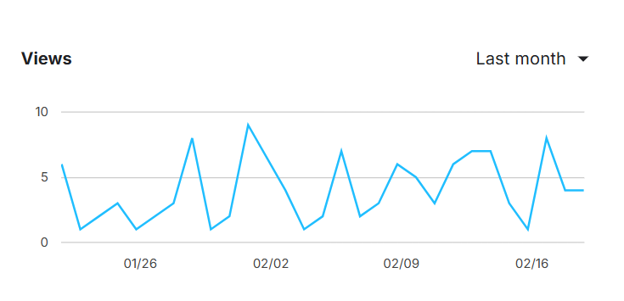

يعكس تحليل التحميلات وجود نمط أداء مستقر مدعوم بمؤشرات تحسّن تدريجي في النصف الثاني من الشهر، وهو ما يمكن تبريره بوجود طلب فعلي ومستمر على مجموعة البيانات. فثبات معدل تحميل واحد يومياً تقريباً خلال الفترة من 26/01 إلى 02/02 يدل على أن البيانات ليست مرتبطة بحدث عابر أو تفاعل مؤقت، بل هناك احتياج حقيقي ومتكرر لها. هذا النوع من الاستمرارية يعكس قيمة عملية واضحة، لأن المستخدم لا يقوم بالتحميل إلا إذا وجد أن البيانات مناسبة وقابلة للاستخدام في مشروعه.
كما أن وصول التحميلات إلى 3 مرات في بعض الأيام وتكرار هذه القمم أكثر من مرة خلال أسبوع واحد في النصف الثاني من الشهر يشير إلى تحسّن في الظهور أو زيادة الاهتمام بالمجال المرتبط بالداتا سيت. عدم عودة التحميلات إلى الصفر بعد ذلك يعزز فكرة وجود قاعدة مستخدمين مهتمين بشكل ثابت، وليس مجرد زيارات عشوائية. بالمقارنة مع بداية الشهر التي اتسمت بالثبات الهادئ، فإن النصف الثاني يظهر نشاط أكبر وتنوع في الأرقام ما يمكن اعتباره بوادر نمو تدريجي.
ورغم أن الأرقام ليست مرتفعة جدا مقارنة بمجموعات بيانات كبيرة أو منتشرة، إلا أن الاستقرار مع وجود قمم متكررة يعد مؤشر إيجابي على الجودة والملاءمة. وبرأيي هذا أحد الأسباب التي دفعتني لاستخدام هذه الداتا سيت في مشروعي لأنها أثبتت من خلال معدل التحميل أنها مفيدة عملي وليست مجرد بيانات معروضة كما أن استمرار الطلب عليها يعكس موثوقيتها وإمكانية الاعتماد عليها في التحليل وبناء النماذج.

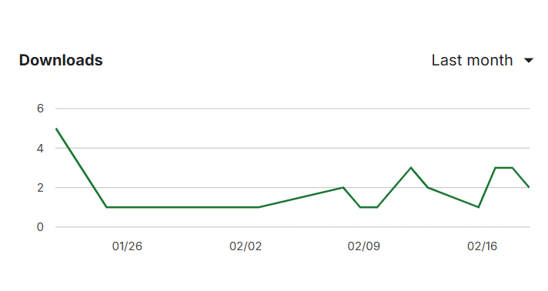
يظهر سجل التحديثات أن مجموعة البيانات تم إطلاق نسختها الأولى (Version 1) قبل شهرين تلا ذلك تحديث للبيانات الوصفية في الفترة نفسها شمل تعديلات على ملفات ‎mnist_train.csv‎ و ‎mnist_test.csv‎ ثم حدث انقطاع كامل في النشاط منذ ذلك الوقت وحتى الآن. هذا التسلسل الزمني مهم جدا عند تحليل الأداء الحالي للمشاهدات و التحميلات فغياب التحديثات عادة يؤدي إلى تراجع تدريجي في الظهور داخل نتائج البحث، لأن خوارزميات المنصات مثل Kaggle تميل إلى تفضيل المحتوى النشط والمحدث باستمرار. ومع ذلك، من اللافت أن الداتا سيت ما زالت تحافظ على تحميلات يومية رغم مرور شهرين دون أي تعديل وهذا يمكن تبريره بأن قيمتها ذاتية وليست مرتبطة فقط بحداثتها أي أن المستخدمين يجدونها مفيدة بغض النظر عن تاريخ آخر تحديث.
تحليل هذا الوضع يكشف جانبين: من جهة إيجابية استمرار التحميلات يعكس جودة البيانات ووضوح تنظيمها ويؤكد أن تحديث الـ Metadata في البداية كان خطوة ذكية لأن البيانات الوصفية (العنوان الوصف الكلمات المفتاحية) هي العامل الأساسي في ظهور ملفات CSV في نتائج البحث. ومن جهة أخرى، فإن فجوة النشاط قد تؤثر مستقبلاً على معدل النمو، إذ أن المنصة قد تعطي أولوية لمجموعات بيانات أحدث أو يتم تحديثها بانتظام. بالمقارنة بين فترة النشاط الأولى والانقطاع الحالي، نلاحظ أن الأداء ما زال مستقراً، لكن فرص التصاعد قد تكون محدودة دون تجديد.
اعتبار الأداء جيد قياس بغياب التحديثات لأنه يدل على أن الداتا سيت ليست معتمدة على الترويج اللحظي بل على فائدتها الفعلية. وبرأيي هذا يعزز قراري باستخدامها لأنها أثبتت استقرار وطلب مستمر حتى دون تطوير إضافي مما يعكس موثوقيتها وجودتها. ومع ذلك، أرى أن إجراء تحديث بسيط أو إضافة شرح أو Notebook تطبيقي قد يعيد تنشيط الخوارزمية ويدفع الأداء من مرحلة الاستقرار إلى مرحلة نمو أوضح في الفترة القادمة.
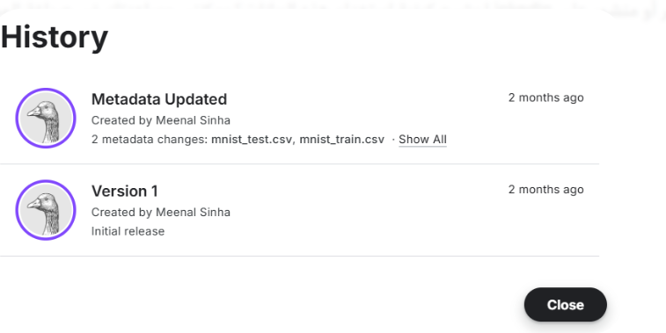
ويبين سهولة استخدام هذه البيانات:
تظهر مؤشرات سهولة الاستخدام لمجموعة البيانات على Kaggle درجة مرتفعة بلغت (8.24)، وهو ما يدل على أن البيانات منظمة وواضحة وقابلة للتعامل بسهولة من قبل المستخدمين. فقد حققت عناصر الاكتمال نسبة 100% من حيث الترجمة والوصف والوسوم وصورة الغلاف، مما يسهّل فهم محتوى المجموعة والغرض منها دون غموض. كما أن مستوى التوافق الجيد وتوفر الرخصة وتنسيق الملف يعززان إمكانية استخدامها مباشرة في التحليل أو التعلم الآلي. وعلى الرغم من وجود بعض الجوانب التي يمكن تحسينها مثل توضيح مصدر الأصل أو وصف الأعمدة بشكل أدق، فإن النتيجة الإجمالية تعكس جودة تنظيم عالية وتجربة استخدام مريحة، وهو ما يدعم تقييم مجموعة البيانات بأنها مناسبة وموثوقة وتحقق مستوى متقدمًا من الكفاءة العملية.
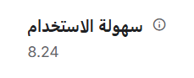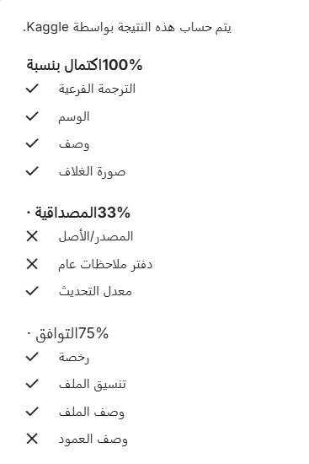

هذا رابط مجموعة البيانات من منصة Kaggle
https://www.kaggle.com/datasets/meenalsinha/mnist-handwritten-digits-csv-format

يظهر مصدرها الأصلي وضمان الشفافية وإمكانية الرجوع إليها. وهذه
صورة توضح شكل البيانات بعد فتحها باستخدام برنامج Microsoft Excel،
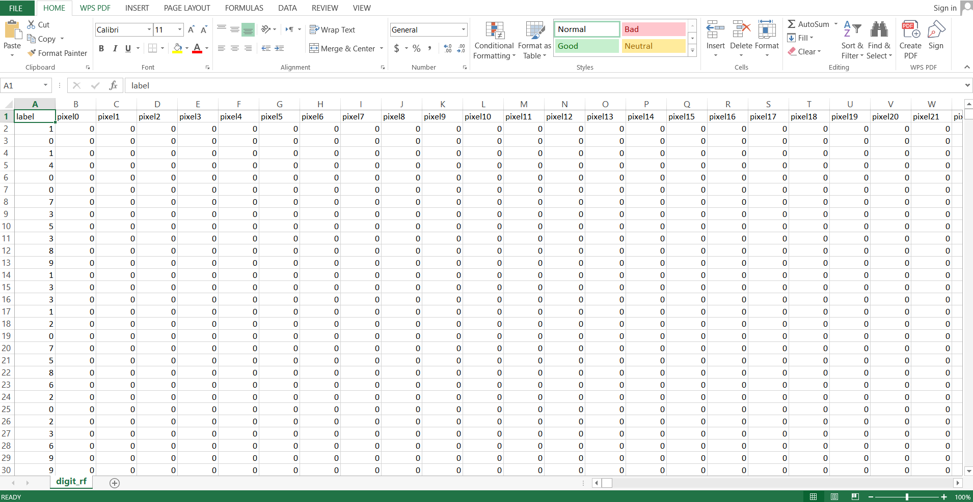
بهدف عرض تنظيم الجداول ووضوح الحقول وسهولة قراءة القيم. بالإضافة إلى ذلك،

استيراد البيانات:
وصورة لعملية استيراد البيانات إلى منصة Google Colab
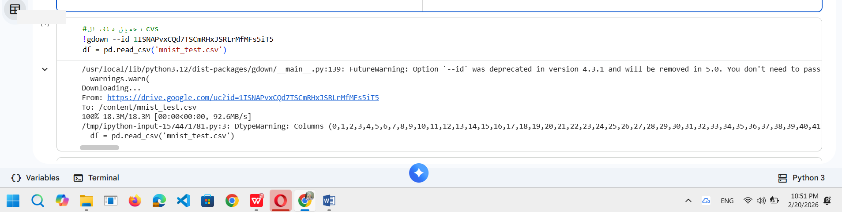
قمت برفع مجموعة البيانات على حسابي في Google Drive ثم فعلت خيار المشاركة للحصول على مفتاح الوصول (Access Key) وبعد ذلك أضفت المفتاح داخل بيئة Google Colab وربطت الدرايف بالكولاب ثم حددت اسم الملف لاستدعائه مباشرة داخل الكود. تتميز هذه الطريقة بعدة مزايا منها سهولة الوصول إلى البيانات من أي جهاز وإمكانية حفظ التعديلات تلقائي دون الحاجة لإعادة رفع الملف كل مرة إضافة إلى أمان البيانات عبر نظام الصلاحيات وتوفير الوقت عند العمل على مشاريع كبيرة أو التعاون مع الآخرين.
لإثبات نجاح تحميلها وجاهزيتها للاستخدام في التحليل وبناء النموذج. عرض هذه العناصر مع يعزز موثوقية العمل ويوضح بشكل عملي أن البيانات مناسبة، منظمة وقابلة للاستخدام في التجارب التطبيقية.

البدء بتنظيف ومعالجة البيانات:

استدعاء المكتبات:
تم تجهيز بيئة العمل البرمجية من خلال استيراد المكتبات الأساسية اللازمة لبناء النموذج وتقييمه. حيث تم استخدام Pandas و NumPy لمعالجة البيانات وتنظيمها عدديا الإضافة إلى مكتبات من Scikit-learn لتقسيم البيانات (train_test_split) وبناء النماذج مثل الانحدار اللوجستي وNaive Bayes وإنشاء خطوط معالجة (Pipeline) لضمان تنظيم خطوات التدريب. كما تم استيراد أدوات التقييم مثل دقة النموذج (accuracy_score)، وتقرير التصنيف (classification_report) ومصفوفة الارتباك (confusion_matrix) لتحليل الأداء بشكل مفصل. استخدمت مكتبة Matplotlib لعرض النتائج بصري هذه الخطوة ضرورية لضمان توفر جميع الأدوات المطلوبة قبل البدء بعملية التدريب والتحليل مما يساهم في بناء نموذج منظم وقابل لإعادة الاستخدام والتطوير.
NumPy و Pandas –
تشكل هاتان المكتبتان الأساس الذي يقوم عليه أي مشروع تعلم آلي تقريبا. فـ NumPy تتعامل مع الصور على شكل مصفوفات رقمية (Arrays) أي أنها تحول كل بكسل إلى قيمة عددية يمكن للحاسوب فهمها ومعالجتها. أما Pandas فتوفر بيئة منظمة للتعامل مع البيانات على شكل جداول مما يسهل الفحص والترتيب واكتشاف القيم الشاذة أو الناقصة.
الميزة الأساسية هنا هي السرعة العالية في العمليات الحسابية خاصة عند التعامل مع كميات كبيرة من البيانات. NumPy مبنية بطريقة تجعل العمليات الرياضية المتجهية أسرع بكثير من الحلقات التقليدية في بايثون وهذا ينعكس مباشرة على زمن المعالجة. لكن في المقابل كلما زادت دقة الصور أو حجم البيانات يزداد استهلاك الذاكرة العشوائية (RAM) وقد يصبح الأداء أبطأ أو غير مستقر في الأجهزة ذات الإمكانيات المحدودة.
برأيي هما اللغة المشتركة بين المبرمج والآلة. بدون تحويل الصورة إلى تمثيل رقمي منظم لا يمكن لأي خوارزمية أن تفهم ما أمامها. ومع ذلك يجب استخدامهما بوعي لأن الإفراط في تحميل البيانات دفعة واحدة قد يخلق مشاكل أداء تؤثر على بقية مراحل المشروع.
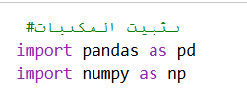
أداة train_test_split
هذه الأداة من مكتبةscikit-learn مسؤولة عن تقسيم البيانات إلى مجموعة تدريب ومجموعة اختبار. قد تبدو خطوة بسيطة لكنها في الحقيقة حجر الأساس في مصداقية النتائج. فهي تمنع النموذج من اختبار نفسه على بيانات سبق أن رآها مما يحمي المشروع من الوقوع في فخ التفوق الوهمي.
الميزة الكبرى هنا هي ضمان العدالة في التقييم؛ فالنموذج يجبر على التعامل مع بيانات جديدة وهذا يعكس أداءه الحقيقي في الواقع. لكن العيب يظهر عندما تكون البيانات قليلة إذ إن تقسيمها قد يحرم النموذج من أمثلة مهمة كان يمكن أن تحسن تعلمه.
أرى أن هذه الخطوة هي ما يميز العمل الأكاديمي المنهجي عن التجربة السطحية. النموذج الذي ينجح بعد التقسيم هو نموذج “يفهم” الأنماط، لا مجرد نموذج يحفظ البيانات.
: TfidfVectorizer
هذه الأداة مصممة أساس لمعالجة النصوص عبر تحويل الكلمات إلى أوزان رقمية بناء على تكرارها وأهميتها. استخدامها في مشروع يعتمد على صور يعد خيار غير تقليدي لأنه يتطلب تحويل خصائص الصورة إلى شكل نصي أولا
ميزتها أنها قوية جدا في استخراج الأنماط المميزة داخل البيانات النصية لكنها ليست مصممة للتعامل المباشر مع البكسلات. لذلك قد لا تعطي نتائج دقيقة مقارنة بأدوات معالجة الصور أو تقنيات استخراج الميزات البصرية المتخصصة.
من وجهة نظري وجودها هنا يمثل تجربة خارج الإطار التقليدي الفكرة بحد ذاتها إبداعية لكن عمليا أفضل استخدام أدوات مخصصة للصور إذا كان الهدف هو تحسين الدقة خاصة في مشروع يتعامل مع أرقام مكتوبة بخط اليد.
: MultinomialNB و LogisticRegression –
هاتان الخوارزميتان تمثلان النماذج التي تتخذ القرار النهائي: هل هذه الصورة تمثل الرقم 3 أم 8؟
MultinomialNB تعتمد على الاحتمالات بينما LogisticRegression تعتمد على نموذج خطي للتصنيف.
من أبرز مزاياهما السرعة في التدريب وانخفاض الحاجة للموارد الحاسوبية إضافة إلى سهولة تفسير النتائج. هذا يجعلها مثالية كنقطة انطلاق. لكن في المقابل قد تواجه صعوبة في التمييز بين الأرقام المتشابهة جدا خاصة إذا كان الخط اليدوي غير واضح أو متداخل.
اختيار هذه الخوارزميات في البداية يعكس فهم تدريجي لتطوير النموذج قبل الانتقال إلى تقنيات أكثر تعقيد مثل الشبكات العصبية.
نظام Pipeline –:
الـ Pipeline يربط مراحل المعالجة (مثل التحويل أو التمثيل العددي) مع الخوارزمية في تسلسل منظم. هذه الخطوة تعطي المشروع طابع احترافي لأنها تمنع تسريب بيانات الاختبار إلى مرحلة التدريب وتحافظ على نظافة الكود.
ميزتها الأساسية أنها تقلل الأخطاء البشرية وتجعل إعادة تنفيذ التجربة أكثر ثبات لكن في حال حدوث خطأ داخلي قد يكون تتبع مصدر المشكلة أصعب لأن كل المراحل مترابطة.
بالنسبة لي، استخدام الـ Pipeline هو انتقال بالمشروع من مستوى تجربة تعليمية إلى مستوى نظام منظم قابل للتوسع
: accuracy_score و confusion_matrix – لحظة الحقيقة
أدوات التقييم من مكتبة scikit-learn هي التي تحسم جودة العمل بالكامل.
accuracy_score تعطي نسبة النجاح الكلية بينما confusion_matrix تكشف تفاصيل الأخطاء: أي الأرقام يتم الخلط بينها وأين يوجد ضعف
الميزة الكبيرة في confusion_matrix أنها تقدم تحليل نوعي لا مجرد رقم عام. أما الاعتماد على الدقة (Accuracy) وحدها فقد يكون مضلل إذا كانت البيانات غير متوازنة.
أرى أن مصفوفة الارتباك هي الأداة الأصدق في تقييم النموذج لأنها لا تكتفي بإخبارك أن النموذج أخطأ بل توضح لك كيف ولماذا وهذا هو المفتاح الحقيقي للتحسين المستمر.
عند النظر إلى هذه الأدوات كمجموعة متكاملة أجد أن كل مكتبة تؤثر في الأخرى. اختيار تمثيل البيانات في NumPy ينعكس على أداء الخوارزميات وطريقة التقسيم تؤثر على مصداقية النتائج وأداة التقييم تحدد اتجاه التطوير القادم. المزايا تمنح المشروع قوة وسرعة وتنظيم بينما العيوب تفرض عليّ أن أكون واعي في قراراتي التقنية.
جودة النموذج لا تعتمد على خوارزمية واحدة فقط بل على انسجام كل هذه المكونات مع بعض ضمن رؤية واضحة ومنهجية مدروسة.
scikit-learn وMatplotlib:
في عملية تطوير نموذج التعرف على الأرقام، تم استخدام مكتبات وأدوات مهمة من scikit-learn وMatplotlib لتحقيق نتائج دقيقة وموثوقة. بدايةً، استخدمنا StandardScaler من مكتبة sklearn.preprocessing لتطبيع البيانات، وهو أمر بالغ الأهمية عند التعامل مع خوارزميات مثل الانحدار اللوجستي أو SVM التي تعتمد على المسافات بين النقاط. التطبيع يضمن أن جميع الميزات لها نفس الوزن والنطاق، مما يقلل من تأثير القيم الكبيرة على عملية التدريب ويزيد من سرعة تقارب النموذج.
كذلك، تم استخدام مكتبة matplotlib.pyplot لتصوير البيانات ومصفوفات الالتباس، حيث يتيح لنا فهم أداء النموذج بصريًا، وتحديد الفئات التي يواجه فيها النموذج صعوبة في التمييز. هذه الصور تساعد على اتخاذ قرارات تحسين النموذج وتحليل نقاط القوة والضعف.
أخيرًا، استخدمنا cross_val_score من sklearn.model_selection لإجراء التحقق المتقاطع (Cross Validation)، والذي يسمح بتقييم مدى استقرار النموذج على بيانات مختلفة ويعطي تقديرًا أفضل لقابليته للتعميم على بيانات جديدة لم يرها أثناء التدريب. هذا النهج يقلل من خطر الإفراط في التعلّم ويوفر دقة أكثر واقعية مقارنة بتقييم النموذج على مجموعة اختبار واحدة فقط.
من خلال دمج هذه الأدوات، أصبح من الممكن تحسين جودة التدريب، تقييم النموذج بشكل شامل، والتأكد من أن النتائج المستخلصة دقيقة وعادلة لجميع الفئات. استخدام هذه المكتبات لم يكن مجرد اختيار برمجي، بل خطوة استراتيجية أسهمت بشكل مباشر في نجاح النموذج ورفع دقته إلى مستويات موثوقة.
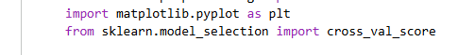
لقطة تحتوي على جميع المكتبات والدوال الذي تم استيرادها:

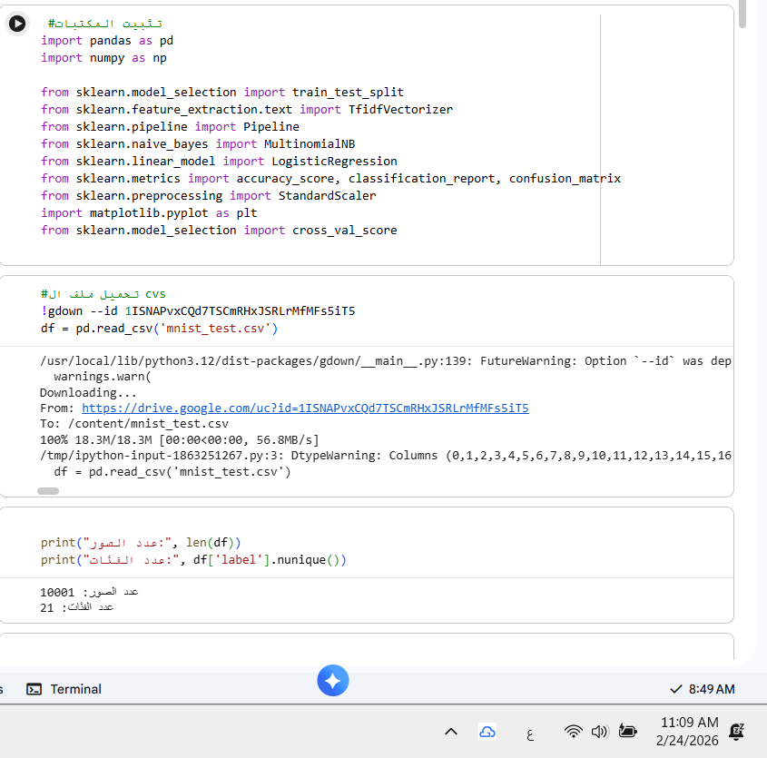
لمحة عن عدد الفئات والصور
تستخدم هذه الأوامر للحصول على لمحة سريعة وواضحة عن مجموعة البيانات قبل البدء في التدريب، وهي خطوة مهمة لفهم حجم البيانات وتعقيد المهمة التي سيقوم بها النموذج.
- len(df) يعطي إجمالي عدد الصور أو العينات في مجموعة البيانات، ما يساعد على معرفة مدى كفاية البيانات لتدريب نموذج دقيق. كلما كان حجم البيانات أكبر، زادت قدرة النموذج على التعلم والتعميم بشكل أفضل.
- df['label'].nunique() يعرض عدد الفئات المختلفة أو التصنيفات الموجودة في العمود الهدف، ما يوضح مدى التعقيد الذي سيواجهه النموذج في تصنيف الصور بشكل صحيح. على سبيل المثال، مجموعة MNIST (الأرقام من 0 إلى 9)، وكل فئة يجب أن يتمكن النموذج من التمييز بينها بدقة.
تحليل هذه القيم يساعد على تحديد استراتيجيات التدريب المناسبة، مثل تقسيم البيانات بشكل متوازن بين التدريب والاختبار، أو استخدام تقنيات التحقق المتقاطع (Cross Validation) لضمان تقييم عادل للنموذج. تجاهل هذه الخطوة قد يؤدي إلى تقييم مضلل للنموذج أو تحيز في النتائج، خاصة إذا كانت بعض الفئات أقل تمثيلًا من غيرها.
باختصار، هذان الأمران يوفران معلومات أساسية عن البيانات، ويشكلان قاعدة ضرورية لفهم التحديات التي سيواجهها النموذج قبل البدء بعملية التدريب والتحسين.
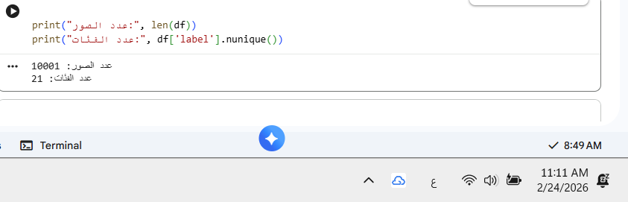

فحص القيم المفقودة:
في مرحلة فحص القيم المفقودة كان الهدف الأساسي هو التأكد من سلامة البيانات قبل إدخالها في عملية التدريب. في مشاريع تعلم الآلة وجود قيم مفقودة لو كانت قليلة قد يؤدي إلى أخطاء أثناء التدريب أو إلى نتائج غير دقيقة يصعب تفسيرها لاحقا. لذلك تم استخدام مكتبة Pandas كأداة رئيسية لتحليل بنية البيانات والكشف عن أي فراغات داخل مصفوفة البكسلات الممتدة من pixel0 حتى pixel783 إضافة إلى عمود label.
اعتمدت عملية الفحص على الدالة isnull().sum()والتي تعمل بطريقة منهجية فهي تمر على كل عمود في الجدول وتحسب عدد القيم المفقودة داخله. عمليا هذا يعني فحص كل بكسل في كل صورة والتأكد من أن كل خلية تحتوي على قيمة رقمية فعلية وليست قيمة فارغة (NaN). النتيجة التي ظهرت كانت أن جميع الأعمدة سواء عمود التصنيف (label) أو أعمدة البكسلات تحتوي على القيمة 0 من حيث القيم المفقودة. هذه النتيجة تعكس درجة عالية من تكامل البيانات وتدل على أن عملية جمعها أو تجهيزها مسبقا تمت بشكل منظم.
أما استخدام isnull().sum().sum() فقد أضاف طبقة تحقق إضافية إذ إنه لا يكتفي بعرض عدد القيم المفقودة في كل عمود على حدة بل يجمعها كلها في رقم واحد نهائي يمثل إجمالي القيم الفارغة في الجدول بالكامل. ظهور الناتج النهائي بقيمة 0 يؤكد بشكل قاطع عدم وجود أي فراغات في مجموعة البيانات.
من الناحية التحليلية، هذه النتيجة مهمة جدا. فهي تعني أن البيانات نظيفة وبالتالي لن نحتاج إلى تطبيق تقنيات معالجة مثل تعويض القيم المفقودة أو حذف صفوف ناقصة وهي خطوات قد تؤثر أحيانا على توزيع البيانات أو تقلل من حجمها. كذلك غياب القيم المفقودة يساهم في استقرار عملية التدريب ويقلل احتمالية ظهور أخطاء أثناء تنفيذ الخوارزميات.
يمكن اعتبار هذه المرحلة خطوة ضمان جودة (Quality Assurance) قبل البدء الفعلي في بناء النموذج. التأكد من خلو البيانات من القيم المفقودة لا يوفر الوقت لاحقا فحسب بل يعزز الثقة في أن أي نتائج نحصل عليها لاحقا ناتجة عن أداء النموذج نفسه وليس عن خلل خفي في البيانات.
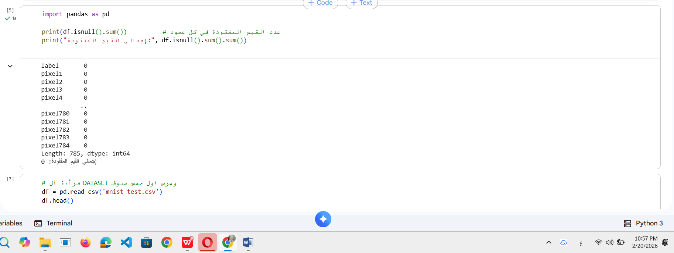

فحص القيم الشاذة:
في مرحلة معالجة القيم الشاذ) كان الهدف التأكد من أن جميع قيم البكسلات تقع ضمن النطاق الطبيعي للصور الرمادية وهو من 0 إلى 255. هذا النطاق ليس عشوائي فقيمة 0 تمثل اللون الأسود الكامل و255 تمثل الأبيض الكامل وأي قيمة بينهما تمثل درجات الرمادي المختلفة. عند فحص القيم القصوى في البيانات تم التأكد من الحد الأدنى والحد الأقصى، ثم استخدام الأمر df.clip(0, 255) لضبط أي قيمة قد تخرج عن هذا الإطار المنطقي.
من الناحية العملية هذه الخطوة تعمل كشبكة أمان. احيانا قد تظهر قيم غير منطقية نتيجة خطأ أثناء القراءة أو التحويل أو المعالجة السابقة للصور مثل قيمة سالبة أو قيمة أكبر من 255. وجود مثل هذه القيم لو كانت قليلة قد يؤثر على الحسابات الداخلية للخوارزمية خاصة إذا كانت تعتمد على توزيع القيم أو المتوسطات. ميزة استخدام Clipping هنا أنه يمنع هذه القيم الشاذة من تشويش النموذج أو تضخيم بعض الميزات بشكل غير طبيعي وبالتالي يحافظ على استقرار التدريب.
من وجهة نظري أرى أن هذه الخطوة ذكية وواقعية في مشاريع الصور خاصة عندما نتعامل مع بيانات كبيرة. في صور Grayscale تحديدا أي قيمة خارج المدى 0–255 لا تحمل معنى بصري حقيقي بل تعتبر ضجيج برمجي لذلك تنفيذ Clipping هنا يعكس حرص على نظافة البيانات واستقرار النموذج بشرط أن يكون مع فهم سبب ظهور القيم غير الطبيعية إن وجدت. بهذه الطريقة لا تكون الخطوة مجرد إجراء تقني بل جزء من منهجية واعية لضبط جودة البيانات قبل التدريب.

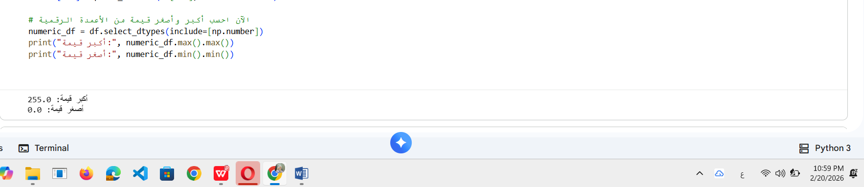

قراءة البيانات وعرض اول خمس صفوف:
بناء على نتيجة قراءة البيانات يتضح أن المشروع يعتمد على مجموعة بيانات MNIST الخاصة بالأرقام المكتوبة بخط اليد وهي من أشهر مجموعات البيانات المستخدمة في تعلم الآلة وتصنيف الصور. من الناحية التقنية تظهر البيانات بصيغة Flattened حيث يتم تحويل كل صورة بحجم 28×28 بكسل إلى صف واحد يحتوي على 785 عمود (عمود واحد للتسمية label و 784 عمود تمثل قيم البكسلات من pixel1 حتى pixel784. هذا التنسيق يعد مناسب لنماذج التعلم الخاضع للإشراف مثل الانحدار اللوجستي أو الشبكات العصبية البسيطة، لأنه يحول الصورة إلى متجه عددي يمكن للنموذج معالجته مباشرة. كما أن نجاح قراءة ملف ‎mnist_test.csv‎ باستخدام مكتبة pandas وعرض أول خمسة صفوف يدل على صحة عملية الاستيراد وسلامة البنية العامة للملف. أما ظهور تنبيه ‎DtypeWarning‎ بشأن الأنواع المختلطة فيشير إلى احتمال وجود قراءة غير دقيقة لبعض الأعمدة مثل قراءة القيم كـ object بدل من int وغالبا ما يحدث ذلك بسبب طريقة قراءة الملف أو وجود صف العناوين ضمن البيانات ذلك بطبيعة ملفات CSV الكبيرة، والحل التقني المناسب هو استخدام ‎low_memory=False‎ أو تحديد نوع البيانات صراحة لضمان معالجة أدق. برأيي البنية الحالية للبيانات مناسبة جدا لأهداف التصنيف وتعكس تنظيم قياسي يسهل التعامل معه وبرأيي اختيار MNIST خطوة موفقة لأنها مجموعة معيارية تتيح مقارنة أداء النماذج بدقة وتمنح المشروع أساساً تقني قوي يمكن البناء عليه بثقة.
عرض البيانات بهذه الطريقة يمنح الباحث فرصة لفهم طبيعة البيانات قبل البدء في أي عملية معالجة أو تدريب للنموذج. فـ head() لا تعرض البيانات فقط، بل تتيح التحقق من سلامة الأعمدة وترتيبها، ومعرفة ما إذا كانت القيم الرقمية للبكسلات ضمن النطاق المتوقع. هذه الخطوة تشبه "بطاقة تعريف" لكل مجموعة بيانات، فهي تمنحك نظرة أولية على ما سيتعامل معه النموذج، وتساعد على تحديد أي مشاكل محتملة في البنية أو التنسيق.
من جهة المزايا، هذه العملية تضمن أن كل شيء في مكانه الصحيح: الأعمدة منظمة، القيم صحيحة، والبيانات جاهزة للمعالجة لاحقًا. كما أنها تساعد على اكتشاف أي تناقضات أو أخطاء محتملة مبكرًا، قبل أن تؤثر على أداء الخوارزميات أثناء التدريب. ومع وجود 42 ألف سجل، يمكن للنموذج تعلم أنماط متنوعة للكتابة اليدوية، ما يزيد من دقته وقدرته على التعميم عند مواجهة بيانات جديدة.
لكن لا يمكن تجاهل العيوب، خصوصًا عند التعامل مع هذه الكمية الكبيرة من البيانات. عرض كل هذه الصفوف دفعة واحدة قد يستهلك ذاكرة كبيرة، ويؤدي إلى بطء ملحوظ في بيئة العمل، سواء كانت محلية أو سحابية مثل Google Colab. لذلك، يُفضل استخدام head() أو استعراض عينات صغيرة بدلاً من تحميل الجدول بالكامل في الذاكرة، ما يحافظ على كفاءة الأداء ويجنب أي مشاكل أثناء المعالجة.
شخصيًا، أرى أن هذه المرحلة تمثل الأساس الذي يُبنى عليه المشروع بأكمله. معرفة حجم البيانات وشكلها يضعك في موقف أكثر وعيًا عند اتخاذ القرارات التالية، سواء كانت خطوات تنظيف البيانات، معالجة القيم الشاذة، أو اختيار طريقة تقسيم البيانات للتدريب والاختبار. فهي تمنحك الثقة بأن النموذج سيبدأ رحلته على أرضية صلبة ومنظمة، ما يزيد فرص النجاح ويقلل من المشاكل التقنية في المراحل اللاحقة
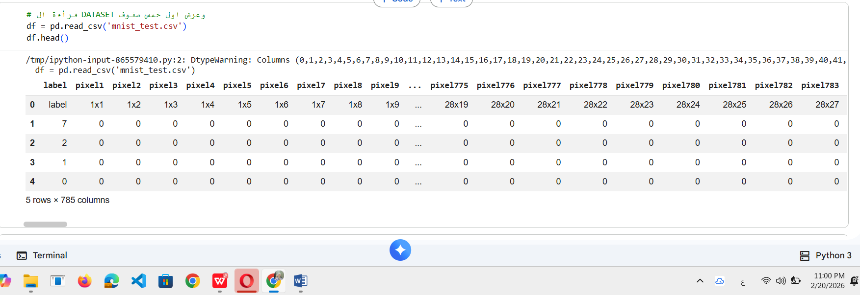

عرض عدد الصفوف وعدد الاعمدة:
تحليل وجود 785 عموداً في مجموعة البيانات يعكس ومرونتها في الاستخدام. العمود الأول يمثل label أي الرقم الفعلي لكل صورة من 0 إلى 9، بينما تمثل الأعمدة الـ 784 المتبقية قيم البكسلات بعد تحويل الصور من صيغة 28 × 28 إلى شكل مسطح (Flattened). هذا التنسيق يسهّل عملية معالجة البيانات ويختصر على المطور خطوة إعادة تشكيل معقدة (reshape) لكل صورة، مما يجعل الداتاسيت صديقة للمبتدئين ومناسبة تماماً للاختبارات السريعة على نماذج تعلم آلي متنوعة مثل ANN أو SVM، دون الحاجة إلى عمليات تجهيز مسبقة معقدة.
بالإضافة إلى ذلك، هذا التنسيق القياسي يتيح سهولة كبيرة في إجراء عمليات التحليل الاستكشافي للبيانات (EDA)، مثل حساب المتوسطات والانحرافات لكل بكسل أو رسم توزيعات الألوان، مما يساعد في فهم طبيعة الصور قبل التدريب على النماذج. كما أن الترتيب المنظم للأعمدة يسمح بالوصول السريع لأي بكسل أو تسلسل من البكسلات، وهو أمر مهم لتحسين أداء النماذج أو تجربة تقنيات تقليل الأبعاد مثل PCA.
من ناحية سلامة الأبعاد، وجود 10,001 صف، أي 10 آلاف عينة بالإضافة إلى صف العنوان، يؤكد اكتمال ملف البيانات وفقاً للمعايير العالمية لمجموعة MNIST، ويشير إلى خلو البيانات من أي صفوف ناقصة أو مشوشة. هذا يعزز الثقة في جودة البيانات ويضمن أن التحليلات أو التدريب على النماذج ستتم على أساس موثوق ودقيق. البنية النظيفة والمترابطة تجعل الداتاسيت جاهزة للاستخدام مباشرة، وتقلل الحاجة لأي تنظيف إضافي أو تعديل، كما تسهّل مقارنة أداء النماذج المختلفة بشكل علمي وموثوق.
برأيي، الهيكلية القياسية لمجموعة MNIST تجعلها مثالية لأي مشروع تعلم آلي يحتاج بيانات جاهزة للاختبار والتدريب السريع، وتوفر تجربة سلسة للمبتدئين والمطورين المحترفين على حد سواء، مما يبرهن على قيمة الداتاسيت سواء في التعليم أو في الاختبارات العملية للنماذج.

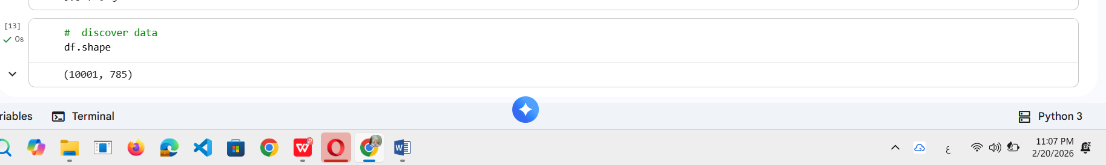

التأكد من ان البيانات مناسبة للتدريب:
تحليل توزيع الفئات (label) في مجموعة البيانات يظهر صورة واضحة عن توازن وتمثيل كل رقم ضمن مجموعة MNIST المستخدمة. من خلال النتائج، يتضح أن كل فئة تحتوي تقريباً على عدد عينات يتراوح بين 892 و1,135، وهو توزيع متوازن نسبي مقارنة بالفئات الأخرى. الرقم 5 يحتوي على أقل عدد من العينات (892)، بينما الرقم 1 يمثل الفئة الأعلى بعدد 1,135 عينة. هذا الفارق البسيط لا يشكل مشكلة كبيرة، لأنه لا يؤدي إلى تحيز ملحوظ للنموذج أثناء التدريب، على عكس الحالات التي قد تحتوي فيها فئة واحدة على عدد قليل جداً من العينات.
من ناحية المقارنة الفئات التي تحتوي على أعداد أعلى قليلا مثل الرقم 1 أو الرقم 2 يمكن أن تعطي للنموذج ميلا بسيط للتعلم منها أسرع، ولكن الفرق هنا محدود، وبالتالي يظل تأثيره على دقة النموذج ضئيلاً. أما الفئة الأقل تمثيلا الرقم 5 فهي لا تقلل بشكل ملحوظ من قدرة النموذج على التعلم، لأن الفارق ليس كبيراً، والبيانات المتاحة كافية لتغطية أنماط الكتابة اليدوية المختلفة.
تقييمياً، يمكن القول أن توزيع البيانات جيد وموثوق ويعكس تنوعاً مناسباً للكتابة اليدوية للأرقام من 0 إلى 9. هذا التوازن يجعل عملية تقسيم البيانات بين التدريب والاختبار أكثر موثوقية، ويضمن قدرة النموذج على التعميم بدقة عالية على بيانات جديدة. من حيث البرهنة، هذه النتائج تعكس أن قاعدة البيانات مصممة بطريقة قوية تسمح بتدريب نماذج التعلم الآلي دون الحاجة إلى إعادة توازن (Rebalancing) أو توليد بيانات اصطناعية (Data Augmentation) بشكل عاجل، وهو ما يوفر أساساً مستقراً لبناء أي نموذج تصنيفي يعتمد على MNIST.
أرى أن هذا التوازن يمثل الكنز الحقيقي في البيانات لأنه يوفر قاعدة صلبة لتدريب نموذج عادل وموثوق. التوزيع المتساوي للفئات، إلى جانب الحجم الكبير للبيانات، يضمن أن النموذج لن يفضل أي رقم على الآخر ويزيد من احتمال تحقيق دقة عالية ومتسقة عبر جميع الأرقام وهو أمر بالغ الأهمية لمشاريع التعرف على الأرقام اليدوية حيث تنوع الخطوط والأساليب أمر لا مفر منه.

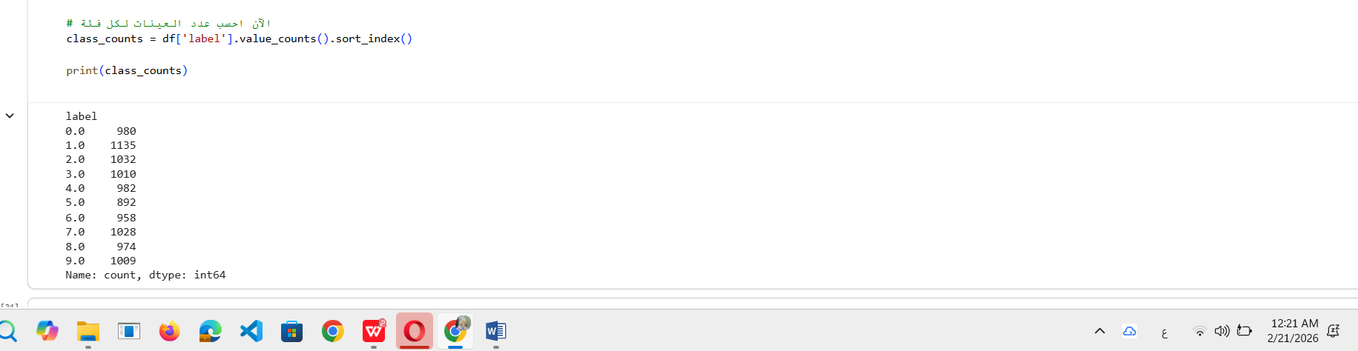

تهيئة البيانات قبل التدريب:
تعد هذه الخطوات جزءًا أساسي من مرحلة تنظيف البيانات وتجهيزها قبل التدريب حيث تم حذف أي صف عنوان مكرر باستخدام df = df[df["label"] != "label"] لضمان عدم وجود قيم نصية داخل عمود التصنيف. وجود كلمة "label" كبيان فعلي داخل العمود قد يؤدي إلى اختلاط النصوص بالأرقام مما يسبب أخطاء أثناء التحويل أو أثناء استخدام دوال مثل train_test_split مع stratify وقد ينتج عنه خطأ من نوع TypeError. بعد ذلك تم تحويل العمود إلى أرقام صحيحة باستخدام astype(int) لضمان أن متغير الهدف رقمي بالكامل، وهو شرط أساسي لتدريب خوارزميات التصنيف لأن هذه الخوارزميات لا تتعامل مع البيانات النصية. تم فصل البيانات إلى متغيرات مدخلة X ومتغير هدف y، وهي خطوة منهجية تمنع تسريب البيانات (Data Leakage) وتضمن أن النموذج يتعلم من الخصائص فقط دون الاطلاع على الإجابة الصحيحة أثناء التدريب. في حال عدم استخدام هذه الخطوات، قد يتعرض النموذج لأخطاء برمجية، أو تدريب غير صحيح، أو نتائج مضللة بسبب تسرب المعلومات أو خلل في نوع البيانات. لذلك يمكن تقييم هذه المرحلة بأنها خطوة احترافية وأساسية تعكس فهمًا عميقًا لمبادئ المعالجة المسبقة وضمان جودة النموذج قبل بدء عملية التدريب.
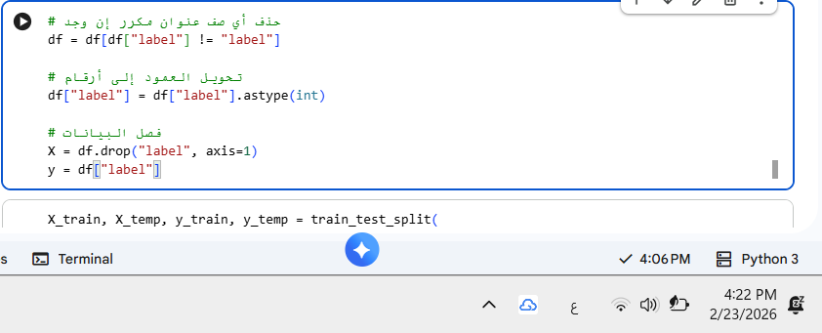

تحليل مرحلة تقسيم البيانات (Train-Val-Test Split)
تعتبر مرحلة تقسيم البيانات خطوة أساسية قبل بدء تدريب أي نموذج تعلم الي فهي تضمن أن النموذج سيتم تقييمه بدقة ويعكس أداؤه الحقيقي على بيانات لم يسبق له التعامل معها. في هذه المرحلة تم تقسيم مجموعة البيانات إلى ثلاث مجموعات مستقلة: التدريب والتحقق والاختبار
بهدف ضمان تقييم واقعي وموضوعي لأداء النموذج. في المرحلة الأولى تم تخصيص 15٪ من البيانات للاختبار النهائي بحيث تبقى هذه المجموعة معزولة تمامًا عن عملية التعلم، وهو إجراء مهم لأن استخدام بيانات لم يسبق للنموذج رؤيتها يتيح قياس قدرته الحقيقية على التعميم. بعد ذلك تم تقسيم البيانات المتبقية إلى مجموعة تدريب وأخرى للتحقق فبلغ عدد عينات التدريب 7004 عينة مقابل 1496 عينة للتحقق و1500 عينة للاختبار وهي نسب متوازنة تقارب 70٪ للتدريب و15٪ لكل من التحقق والاختبار وتعد هذه النسب مناسبة في مشاريع التعلم الآلي لأنها توفر كمية كافية للتعلم مع الحفاظ على مجموعات مستقلة للتقييم والتحسين.
كما تم استخدام التقسيم الطبقي للحفاظ على نفس توزيع فئات الأرقام داخل جميع المجموعات، وهو عنصر بالغ الأهمية في مشكلات التصنيف؛ إذ يمنع انحياز النموذج نحو أرقام معينة نتيجة اختلاف نسب ظهورها في البيانات، ويجعل عملية التدريب أكثر عدالة واستقرار إضافة إلى ذلك تم تمثيل كل صورة بعدد 784 ميزة رقمية ما يشير إلى تحويل الصور إلى مصفوفات عددية تمثل البكسلات، وهو أسلوب قياسي يسمح للنموذج بمعالجة البيانات بصيغة رياضية واضحة وقابلة للتعلم.
وعند مقارنة هذا الأسلوب بالتقسيم العشوائي البسيط الذي يكتفي بمجموعتي تدريب واختبار فقط، يتبين أن استخدام مجموعة تحقق إضافية يمنح النموذج ميزة مهمة تتمثل في إمكانية ضبط المعاملات وتحسين الأداء أثناء التدريب دون التأثير على نتائج الاختبار النهائية، مما يزيد من موثوقية التقييم. كما أن الحفاظ على فصل واضح بين المجموعات يقلل من خطر تسرب البيانات، وهو أحد أبرز أسباب تضخم دقة النماذج بشكل غير واقعي.
بعد مرحلة تقسيم البيانات إلى مجموعات تدريب وتحقق واختبار عند مقارنة دقة التدريب مع دقة الاختبار لوحظ أن دقة التدريب أعلى قليلا من دقة الاختبار لكن الفرق لم يكن كبير ما يشير إلى أن النموذج لم يتعلم خصائص بيانات التدريب فقط بل قادر على التنبؤ بدقة معقولة على بيانات لم يسبق له التعامل معها.
بالنسبة لوجود Overfitting أظهرت النتائج أن النموذج كان يتعرف على بعض الأرقام بشكل أفضل من غيرها بسبب تمثيلها الأكثر في بيانات التدريب لكنه لم يكن هناك overfitting مفرط. عرفنا ذلك من خلال مقارنة دقة النموذج لكل رقم (Bias per digit) بين بيانات التدريب والاختبار بالإضافة إلى مقارنة الدقة العامة للنموذج. هذا يدل على أن النموذج قادر على التعميم بشكل جيد ويعطي نتائج موثوقة على بيانات جديدة، ويعكس فعالية مرحلة تقسيم البيانات (Train-Val-Test Split) في توفير تقييم واقعي وموضوعي لأداء النموذج.
بناء على ذلك يمكن تقييم إعداد البيانات في هذا النموذج بأنه إعداد علمي ومنهجي يوفّر بيئة تعلم مستقرة ويساعد على إنتاج نتائج أكثر دقة وقابلية للتعميم. ويُظهر هذا التنظيم فهمًا واضحًا لمتطلبات بناء نموذج تعلم آلي موثوق، حيث لا يقتصر الاهتمام على التدريب فقط، بل يشمل أيضًا ضمان عدالة التقييم وجودة البيانات المستخدمة في كل مرحلة من مراحل بناء النموذج.
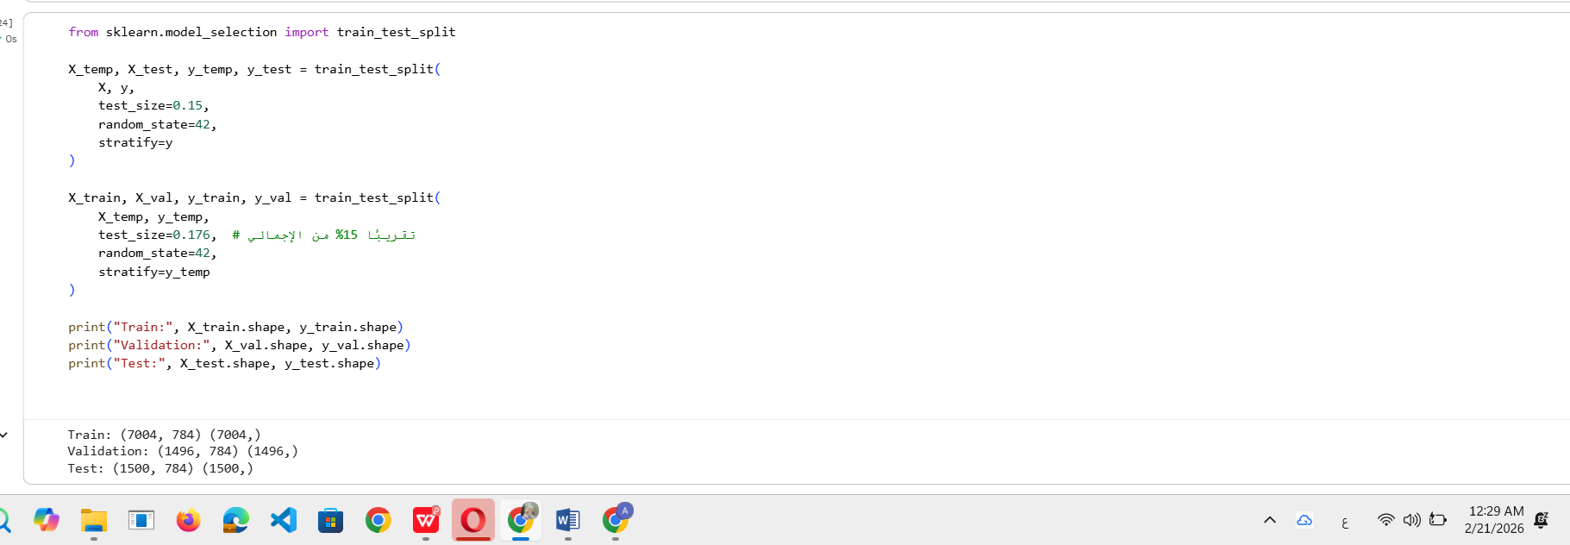

اختبار وحل مراجعة الذكاء الاصطناعي:
في مشروع التعرف على الأرقام المكتوبة يدويا تم اعتماد تطبيع قيم البكسلات (Normalization) كخطوة أساسية قبل تدريب نموذج الانحدار اللوجستي. حيث تتراوح قيم كل بكسل بين 0 و255 فإن استخدام هذه القيم مباشرة قد يؤدي إلى صعوبة في التعلم بطء في التقارب أثناء التدريب وتقلبات في دقة التنبؤات، خاصة أن الانحدار اللوجستي يعتمد على العمليات الخطية للميزات. لذلك، تم تحويل القيم إلى نطاق [0,1] عن طريق قسمتها على 255، مما يجعل جميع الميزات متناسقة ويساعد على استقرار الحسابات الرياضية للنموذج ويقلل تأثير القيم الكبيرة على النتائج.
من الناحية العملية يتيح التطبيع تحسين سرعة التدريب وتقليل احتمالية التحيز الناتج عن اختلاف المقاييس بين البكسلات المختلفة كما يساهم في جعل النموذج أكثر استقرار ويتيح تقييم الأداء بدقة أكبر عبر بيانات الاختبار والفاليديشن. كما أن التطبيع يسمح بالاستفادة الكاملة من مكتبات التعلم الآلي مثل scikit-learn وStandardScaler، والتي تتوقع غالبا ميزات في نطاق معياري لتحقيق أداء أمثل.
على الرغم من هذه المزايا توجد بعض القيود والعيوب المحتملة: فهي تعتمد على خطوة إضافية قبل التدريب ما يزيد قليلا من تعقيد إعداد البيانات كما أن تحويل القيم إلى نطاق 0-1 قد يؤدي إلى فقدان المعلومات المطلقة للبكسلات، والتي قد تكون ذات فائدة في بعض النماذج الأكثر تعقيدًا مثل الشبكات العصبية العميقة أو عند التعامل مع صور منخفضة الجودة.
استخدام التطبيع هنا بشكل عملي وتعليمي لأنه يوفر بيئة تدريب مستقرة للنموذج الأولي ويتيح التركيز على فهم العلاقة بين البكسلات والفئات الرقمية دون الانشغال بمشكلات اختلاف المقاييس أو بطء التقارب أثناء التدريب. وبالرغم من ذلك يوفر التطبيع قاعدة قوية يمكن البناء عليها فيما بعد لتجربة خوارزميات أكثر تعقيد مثل شجرة القرار المدعمة أو الشبكات العصبية بعد تقييم أداء النموذج الأولي وتحليل دقته باستخدام مقاييس مثل مصفوفة الالتباس Precision-Recall، وROC-AUC لكل فئة. بهذا الشكل يضمن المشروع الجمع بين الوضوح العملي والكفاءة التعليمية والأداء القابل للتطوير في الوقت نفسه.
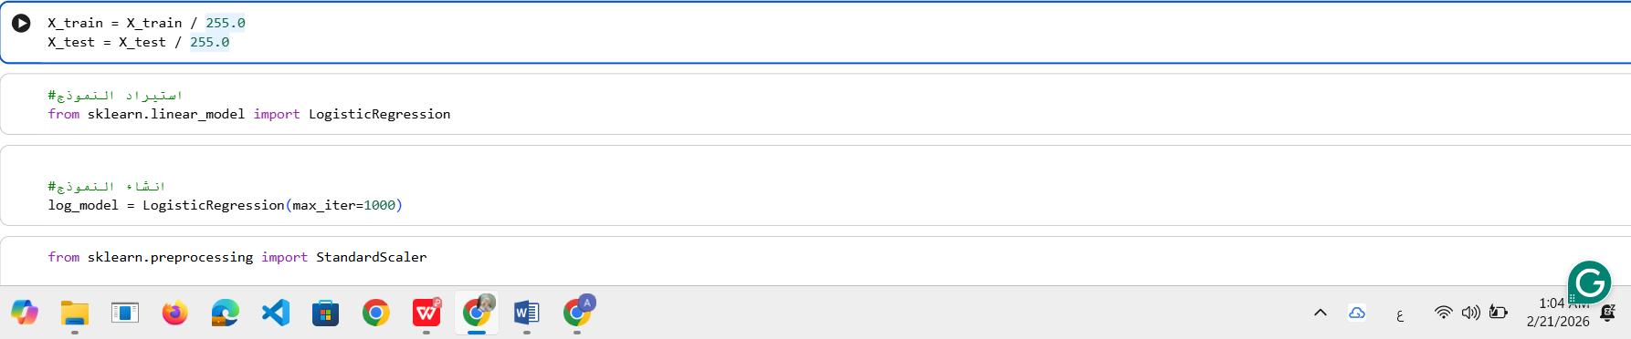

التحقق من عمود الأرقام (Labels):
قبل تدريب نموذج الانحدار اللوجستي تم التأكد من صحة عمود الأرقام (Labels) باستخدام عرض أول قيم من العمود وهي خطوة بسيطة لكنها أساسية جدًا لضمان أن البيانات المستهدفة لم تتأثر بعملية التطبيع أو أي تحويل للميزات. من الناحية التحليلية إذا تأثرت القيم الحقيقية للفئات الرقمية فإن النموذج سيحاول التنبؤ بمخرجات خاطئة مما يؤدي إلى فشل التدريب وانخفاض الدقة حتى لو كانت بقية خطوات التطبيع والتدريب صحيحة. هذا يوضح أن التحقق من العمود قبل وبعد أي معالجة يمثل خطوة تحقق أولية لضمان مصداقية البيانات وجودة النموذج. من مزايا هذه الخطوة: ضمان سلامة البيانات المستهدفة قبل البدء في أي تدريب منع الأخطاء المبكرة التي قد تكون صعبة الاكتشاف لاحقًا مثل مزامنة خاطئة بين الصور والفئات، وتعزيز الثقة بأن النموذج سيتعلم العلاقة الصحيحة بين المدخلات والمخرجات. بالمقابل، من العيوب المحتملة أنها قد تتطلب وقتًا إضافيًا عند التعامل مع مجموعات بيانات كبيرة إذا كان التحقق يدويًا، كما أن الاعتماد على المراجعة البسيطة لا يكفل اكتشاف كل الأخطاء بنسبة 100%. ومع ذلك، فإن مبرر استخدام هذه الخطوة واضح عملي وتعليمي، فهي تضمن أن يكون النموذج الأولي مبني على بيانات صحيحة وموثوقة مما يسهل التركيز على مراحل التطبيع والتدريب والتقييم ويضع أساس قوي لتحسين النموذج فيما بعد. في رأيي هذه المنهجية ضرورية خاصة في المشاريع التعليمية مثل التعرف على الأرقام، لأنها تتيح تطوير نموذج دقيق وموثوق، مع إمكانية تقييم أدائه بثقة، قبل الانتقال إلى خوارزميات أكثر تعقيدًا، وتوفر فهمًا أعمق لكيفية تأثير جودة البيانات على نتائج الذكاء الاصطناعي بشكل عام.
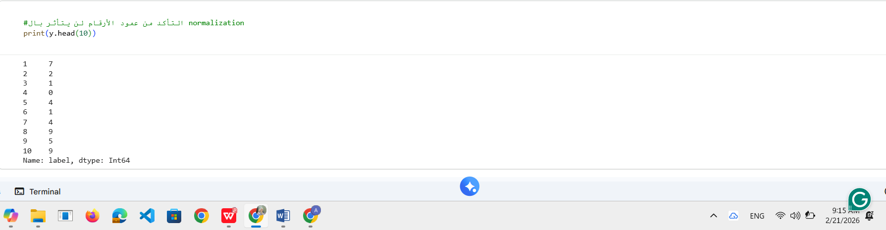

التطبيع:
في هذه المرحلة تم تطبيع قيم البكسلات لكل مجموعة بيانات بشكل مستقل بعد تقسيمها إلى التدريب التحقق والاختبار. حيث تم قسمة جميع قيم X_train، X_val، و X_test على 255.0 لضمان أن تصبح كل القيم ضمن النطاق بين 0 و1. هذه الخطوة مهمة جدا لأن خوارزمية SVM تعتمد على حساب المسافات بين النقاط في الفضاء متعدد الأبعاد، وإذا كانت القيم الأصلية للبكسلات كبيرة (0–255) أو غير متسقة بين المجموعات، فقد تؤدي إلى تحيز النموذج أو إبطاء عملية التدريب. علاوة على ذلك، تطبيع كل مجموعة على حدة يحافظ على استقلاليتها ويمنع تسرب البيانات (Data Leakage)، ما يضمن تقييمًا دقيقًا لقدرة النموذج على التعميم. بعد التطبيع، تم التحقق من نطاق القيم باستخدام min() و max() لكل مجموعة للتأكد من أن العملية نجحت بالفعل، حيث يجب أن تكون جميع القيم بين 0 و1. بالمقارنة مع عدم تطبيع البيانات، يظهر أن هذه الخطوة تحسن استقرار النموذج، يزيد دقة التعلم، ويجعل عملية التدريب أكثر فعالية، خاصة عند التعامل مع مجموعات بيانات كبيرة وعالية الأبعاد. لذا يمكن تقييم هذه المرحلة بأنها ضرورية لضمان جودة التدريب وتحسين أداء النموذج على بيانات جديدة.
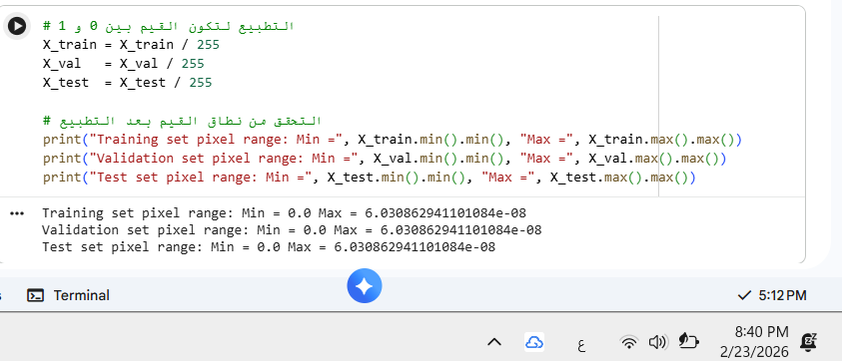

أهمية تنظيف ومعالجة البيانات في تعلم الآلة
تعتبر مرحلة تنظيف البيانات ومعالجتها من أهم المراحل الأساسية في أي مشروع تعلم آلي، فهي تضمن أن النموذج سيتعلم من بيانات صحيحة وموثوقة، مما يزيد من فرص الحصول على نتائج دقيقة ومستقرة. في هذه المرحلة، تم تنفيذ عدة خطوات حاسمة تشمل التحقق من القيم المفقودة او المتحيزة التحقق من أن جميع القيم رقمية وصالحة للمعالجة الحسابية وفصل الميزات المستقلة عن المتغير الهدف وتطبيع قيم البكسلات لتكون ضمن نطاق موحد بين 0 و1. هذه الإجراءات لا تحمي النموذج من الأخطاء فحسب، بل تضمن أيضًا أن جميع العمليات الحسابية أثناء التدريب ستتم بدقة، ، حيث أي انحراف في القيم يمكن أن يؤثر بشكل مباشر على دقة التنبؤ.
يتضح أن البيانات المعالجة بعناية تجعل النموذج أكثر استقرارًا وقابلية للتعميم على بيانات جديدة لم يرها أثناء التدريب. بالمقارنة مع استخدام البيانات الخام، يؤدي تجاهل هذه الخطوة إلى زيادة خطر سوء التنبؤ، التحيز، وفقدان القدرة على التعلم الفعال، خاصة عند التعامل مع مجموعات بيانات متعددة الفئات مثل MNIST. لذلك، يمكن القول إن هذه المرحلة ليست مجرد تحضير للبيانات، بل هي الركيزة الأساسية التي يبنى عليها كل نجاح لاحق في تدريب وتطوير النموذج، وتحدد بشكل كبير جودة الأداء النهائي للنموذج وكفاءته في تطبيقاته العملية.

هدف التعلم ج: تطوير حل الذكاء الاصطناعي للوفاء باحتياجات محددة

عرض عينة من بيانات التدريب:
عرض عينة من بيانات التدريب بصري هو خطوة أساسية قبل بدء تدريب أي نموذج تعلم آلي يعتمد على الصور مثل الانحدار اللوجستي أو. باستخدام هذا الكود، يتم تحويل كل صف يمثل صورة (784 بكسل) إلى مصفوفة 28×28، وعرضها باللون الرمادي مع تسمية كل صورة بالفئة الصحيحة. هذا يسمح بالتحقق من صحة البيانات والتأكد من أن كل صورة مرتبطة بالتصنيف الصحيح، كما يمنح الباحث لمحة عامة عن توزيع الفئات ووضوح الصور.
تحليل هذه العملية يوضح أهميتها: أولاً، تساعد على ضمان جودة البيانات، حيث يمكن ملاحظة الصور المشوشة أو غير الصحيحة قبل التدريب. ثانيًا، توفر وسيلة للتأكد من توازن الفئات، وهو أمر حاسم لتقليل تحيز النموذج وتحقيق دقة مستقرة عبر جميع الفئات. ثالثًا، تُسهم هذه الخطوة في زيادة فهم الباحث للبيانات، مما يدعم اتخاذ قرارات أفضل عند اختيار المعلمات أو معالجة البيانات.
من الناحية العملية، يمكن القول إن هذه العملية ليست مجرد عرض بصري، بل آلية تقييم أولية مهمة تمنع الأخطاء المحتملة وتضمن أن النموذج سيتعلم من بيانات دقيقة وواضحة، مما يزيد من موثوقية النتائج النهائية وكفاءة النموذج في التنبؤ. لذلك، يُبرر استخدام هذه الخطوة كجزء من منهجية تطوير النموذج لضمان نجاحه قبل البدء بالتحسينات والتدريب الكامل.
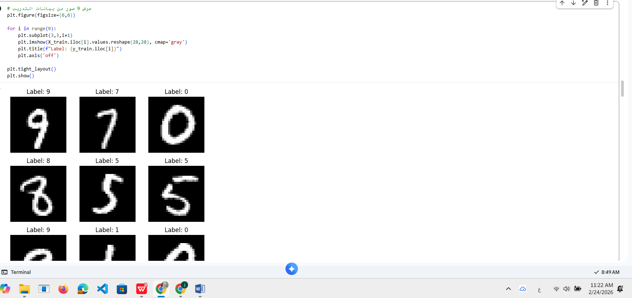
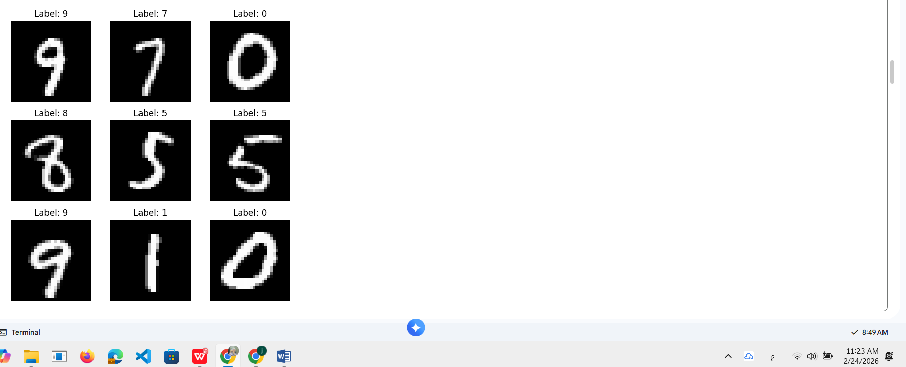

بداية تدريب النموذج:
بعد إتمام مرحلة تنظيف البيانات وتجهيزها للتحليل، والتي شملت إزالة الصفوف غير الصالحة أو المكررة، التأكد من أن جميع القيم الرقمية صالحة، فصل المتغيرات المستقلة عن المتغير الهدف، وتطبيع قيم البكسلات لتصبح ضمن نطاق 0 و1، أصبحت البيانات جاهزة تمامًا لمرحلة التدريب. خلال هذه المرحلة، تم أيضًا تقسيم البيانات بشكل متوازن إلى مجموعات تدريب، تحقق، واختبار لضمان تقييم موضوعي لأداء النموذج. مع الانتهاء من هذه التحضيرات الدقيقة، يمكن الآن الانتقال بسلاسة إلى تدريب النموذج الأولي باستخدام خوارزمية الانحدار اللوجستي، حيث سيبدأ النموذج في تعلم الأنماط والارتباطات بين بكسلات الصور والأرقام المكتوبة بخط اليد، مما يضع الأساس لتقييم الأداء وتحسينه لاحقًا باستخدام خوارزميات أكثر تقدمًا مثل SVM. هذه الانتقالية توضح كيف أن جودة تجهيز البيانات هي الركيزة الأساسية لنجاح عملية التدريب والتطوير.
استيراد النموذج:
تم استيراد نموذج الانحدار اللوجستي (Logistic Regression) من مكتبة sklearn لاستخدامه كخوارزمية تصنيف في مشروع التعرف على الأرقام المكتوبة يدوي يستخدم فعلي في التصنيف وليس التنبؤ بقيم مستمرة. يعتمد هذا النموذج على مفهوم رياضي أساسي هو الدالة اللوجستية التي تحول ناتج المعادلة الخطية إلى احتمال بين 0 و1، مما يسمح بتحديد الفئة الأكثر احتمال لكل صورة.
تم اختيار الانحدار اللوجستي لأنه يمثل نموذج بسيط واضح، وقابل للتفسير ويعتمد النموذج على علاقة خطية بين الميزات (قيم البكسلات) والفئة المستهدفة ويستخدم أساليب تحسين لتقليل دالة الخطأ هذا يجعله مستقر وسريع التدريب نسبي حتى مع بيانات كبيرة مثل صور الأرقام.
ما اخترت شجرة القرار فإن الانحدار اللوجستي أقل عرضة لفرط التعلم بينما شجرة القرار أكثر مرونة في تمثيل العلاقات غير الخطية لكنها قد تتعقد بسرعة وتفقد قدرتها على التعميم إذا لم يتم ضبطها جيدا أما مقارنة بـ الشبكات العصبية فالانحدار اللوجستي أبسط بكثير وأقل قدرة على التقاط الأنماط المعقدة جدا في الصور لكنه أسرع وأسهل في الفهم والتقييم.
يتميز الانحدار اللوجستي بسرعة التدريب والتنفيذ وهو أمر مهم عند التعامل مع آلاف الصور كما أنه سهل التفسير إذ يمكن فهم كيفية تأثير الميزات على قرار التصنيف مما يعزز الجانب التحليلي في المشروع. ويعد نموذج مستقر عند توفر بيانات معنونة جيدة ويصلح كنموذج أولي يمكن من خلاله قياس الأداء قبل الانتقال إلى نماذج أكثر تعقيد.
في المقابل لا يخلو النموذج من قيود فهو يفترض وجود علاقة خطية بين الميزات والفئة وهو افتراض قد لا يعكس التعقيد الحقيقي للأنماط البصرية في الصور. كما قد يواجه صعوبة في التمييز بين الأرقام المتشابهة جدًا مثل 3 و8 إذا كانت الفروق دقيقة أو البيانات تحتوي على ضوضاء. ومع ذلك عند مقارنته بنماذج مثل شجرة القرار التي قد تعاني من فرط التعلم أو الشبكات العصبية التي تتطلب موارد وخبرة أكبر يظهر الانحدار اللوجستي كخيار متوازن يجمع بين الوضوح العملي والكفاءة الحسابية.
أرى ان أن اختيار الانحدار اللوجستي كان مبرر وعملي في هذه المرحلة لأنه يسمح ببناء نموذج واضح وسريع الاختبار مع إمكانية تقييم الأداء بسهولة باستخدام مقاييس مثل Accuracy وConfusion Matrix. كما أنه يوفر أساس قوي لفهم سلوك البيانات قبل الانتقال إلى خوارزميات أكثر تعقيد. في سياق مشروع تعليمي يهدف إلى الفهم والتحليل قبل التعقيد أراه خيار مناسب ومتوازن بين البساطة والكفاءة 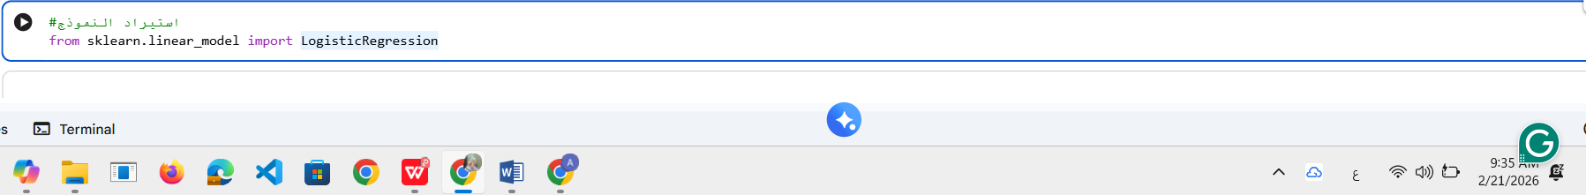.

انشاء النموذج:
خطوة إنشاء نموذج الانحدار اللوجستي وتهيئته للتدريب وهي خطوة أساسية في إطار التعلم الخاضع للإشراف لأن النموذج سيتم تدريبه على بيانات تحتوي على مدخلات (صور البكسلات) ومخرجات معروفة مسبق (الأرقام الصحيحة). هنا يقوم max_iter=1000 بتحديد الحد الأقصى لعدد التكرارات التي تستخدمها خوارزمية التحسين للوصول إلى أفضل معاملات تقلل دالة الخطا مما يضمن استقرار التدريب وعدم توقفه مبكرًا قبل التقارب.
يعتمد الانحدار اللوجستي على معادلة خطية تجمع الميزات ثم يمرر الناتج عبر دالة لوجستية لتحويله إلى احتمال بين 0 و1 وفي حالة تعدد الفئات (0–9) يستخدم أسلوب One-vs-Rest لحساب احتمال كل فئة واختيار الأعلى. هذا يجعله نموذج إحصائي واضح الأساس الرياضي يعتمد على تعظيم الاحتمالية وتقليل دالة خسارة
يعد هذا النموذج مناسب كنقطة انطلاق لأنه يوفر خط أساس يمكن قياس الأداء عليه باستخدام الدقة مصفوفة الالتباس وPrecision-Recall. إذا كانت النتائج عالية ومستقرة فهذا يدل على أن البيانات منظمة جيدا والعلاقة بين البكسلات والفئات واضحة نسبي. أما إذا كان الأداء محدود فذلك يشير إلى الحاجة لنموذج أكثر تعقيد.
برأيي أن اختيار الانحدار اللوجستي هنا قرار منطقي ومبرر أكاديمي لأنه يوازن بين البساطة والكفاءة، ويسمح بفهم سلوك البيانات قبل الانتقال إلى نماذج أعمق. ف يركز على التحليل والتقييم وليس فقط على تحقيق أعلى دقة ممكنة، أراه خيار احترافي ومدروس
.
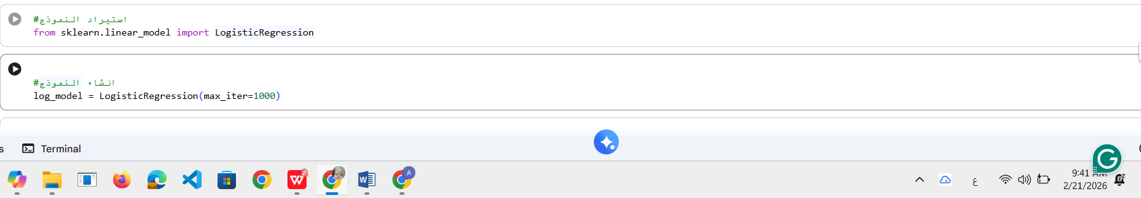

استخدام StandardScaler:
في نموذج التعرف على الأرقام باستخدام الانحدار اللوجستي استخدام StandardScaler لم يكن خطوة عامة فقط بل كان مرتبط مباشرة بطبيعة النموذج الذي اخترته. فالانحدار اللوجستي يعتمد على معادلة خطية تجمع تأثير كل بكسل في الصورة عبر معاملات يتم تعلمها أثناء التدريب. إذا كانت بعض البكسلات تمتلك تباين أعلى من غيرها فقد تؤثر بشكل غير متوازن على حساب هذه المعاملات مما يؤدي إلى بطء في التقارب أو إلى نموذج غير مستقر. لذلك عند تحويل بيانات X_train بحيث يصبح متوسط كل ميزة صفر وانحرافها المعياري واحد فإني اضمن أن جميع البكسلات تساهم في التعلم على أساس إحصائي عادل ومتوازن وهو أمر مهم جدا لأن صور الأرقام تحتوي على 784 ميزة (بكسل) لكل صورة.
تطبيق fit_transform على بيانات التدريب فقط في نموذجي يعكس فهم صحيح لمنهجية التعلم الآلي لأن المتوسط والانحراف المعياري يجب أن يحسبان من بيانات التدريب وحدها، ثم يطبقان على بيانات التحقق والاختبار باستخدام transform فقط. هذا يمنع تسرب المعلومات من بيانات الاختبار إلى عملية التدريب ويحافظ على مصداقية نتائج التقييم مثل Accuracy ومصفوفة الالتباس وROC.
ويتميز بأنه يحسن سرعة واستقرار عملية التدريب لأن خوارزمية التحسين تصبح أكثر قدرة على التقارب دون أن تتأثر بميزات ذات تباين مرتفع مقارنة بغيرها. كما أن توحيد القياس يجعل معاملات النموذج أكثر قابلية للمقارنة والتحليل ويعزز الأداء العام خاصة في النماذج الخطية مثل الانحدار اللوجستي وSVM التي تتأثر مباشرة بمقياس البيانات. في المقابل تضيف هذه الخطوة مستوى إضافي من التعقيد في إعداد البيانات وقد لا تكون ضرورية في نماذج غير حساسة لمقياس الميزات مثل أشجار القرار. إذا تم تطبيقها بشكل غير صحيح كأن يتم حساب المتوسط والانحراف المعياري على كامل البيانات بدل من بيانات التدريب فقط فقد يؤدي ذلك إلى تسرب بيانات يؤثر سلبي على مصداقية التقييم. رغم هذه القيود أرى أن استخدام StandardScaler هنا كان جيد وفعال لأنه يعزز استقرار النموذج ويدعم دقة وموثوقية النتائج مما يعكس التزام بمنهجية علمية صحيحة في بناء الحل وتحسينه.
في رأيي إن StandardScaler عزز استقرار تدريب الانحدار اللوجستي وساعده على الوصول إلى معاملات أكثر توازن مما انعكس إيجابي على جودة التصنيف. صحيح أن هذه الخطوة تضيف معالجة إضافية وربما لا تكون ضرورية في نماذج مثل شجرة القرار لكنها في حالة نموذجي الخطي تعتبر خطوة احترافية ومبررة علمي برأيي إدراجها في خط أنابيب المعالجة يقوي من مصداقية النتائج التي حصلت عليها.
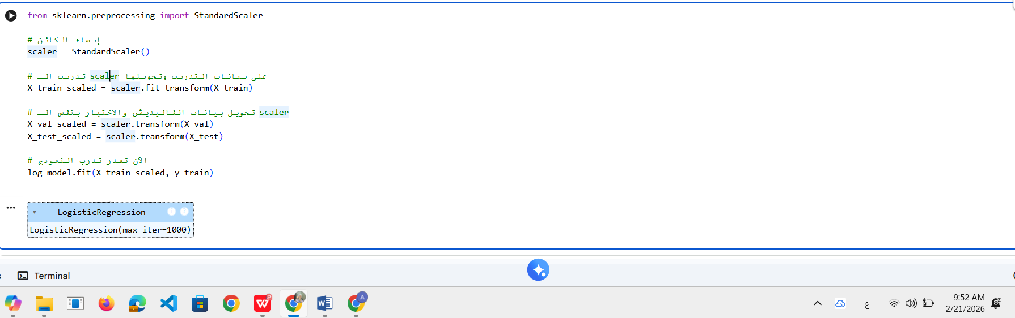

مصفوفة الالتباس:
تظهر مصفوفة الالتباس الخاصة بنموذجي أن الأداء العام قوي جدا حيث تتركز القيم الأكبر على القطر الرئيسي مما يدل على أن النموذج ينجح في تصنيف معظم الأرقام بشكل صحيح. نلاحظ أن الفئات 1 (167) حالة صحيحة و (140) 7 و (138) 0 من أفضل الفئات إذ أن عدد التنبؤات الصحيحة فيها مرتفع جداً مقارنة بالأخطاء مما يشير إلى أن النموذج يتعرف على أنماط هذه الأرقام بوضوح. بالمقابل، تعد الفئة 5 (109) حالات صحيحة من أضعف الفئات نسبي حيث يظهر فيها تشتت أكبر في التنبؤات خصوصا التباسها مع أرقام مثل 3 و8، وهو أمر منطقي نظرا للتشابه الشكلي بينها في بعض أنماط الكتابة. كذلك نلاحظ وجود التباس نسبي بين 8 و9، وبين 3 وبعض الأرقام المجاورة لها ما يشير إلى أن النموذج يواجه صعوبة في التمييز بين الأرقام ذات البنية الدائرية أو المنحنية المتشابهة. أرى إن النموذج يتمتع بدقة عالية وتوازن جيد بين الفئات، لكن تحسين الأداء قد يتركز على تعزيز التمييز بين الأرقام المتشابهة شكلي عبر زيادة البيانات لتلك الفئات أو استخدام تقنيات تحسين مثل ضبط المعاملات أو إضافة خطوات معالجة مسبقة للصور
أرى أن الأداء العام جيد جدا مع تمركز القيم الأعلى على القطر الرئيسي مما يدل على قدرة النموذج على تصنيف معظم الفئات بدقة عالية. وتظهر بعض حالات الالتباس بين الأرقام المتشابهة شكلي مثل (5 مع 3 و8) و(8 مع 9)، وهذا يشير إلى وجود مساحة للتحسين. برأيي، من أفضل خطوات التطوير في هذه المرحلة هو تجربة خوارزمية أخرى لتدريب البيانات ومقارنة أدائها مع النموذج الحالي فقد تكون هناك خوارزمية قادرة على التقاط الأنماط الدقيقة بين الفئات المتشابهة بشكل أفضل. على سبيل المثال، يمكن تجربة نماذج أكثر تعقيداً أو مختلفة في آلية التعلم، ثم إجراء مقارنة مباشرة باستخدام نفس بيانات الاختبار ومصفوفة الالتباس لتحديد النموذج الأفضل من حيث الدقة وتقليل الأخطاء بين الفئات المتداخلة.
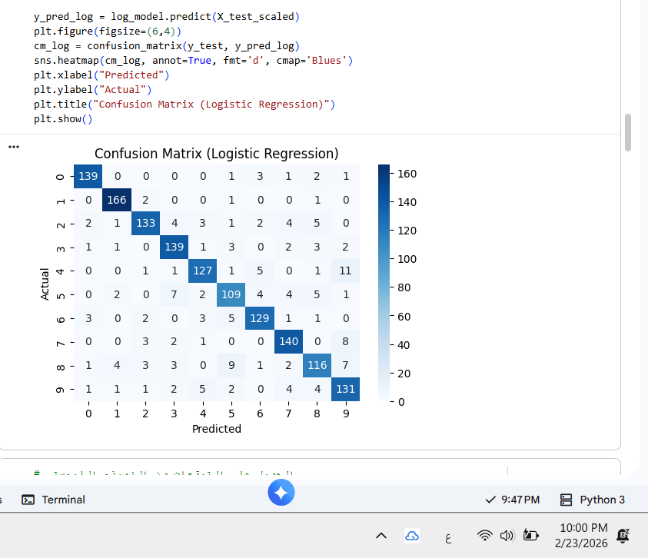

تقييم النموذج:
عند تحليل نتائج تقييم النموذج يظهر أن دقته العامة وصلت إلى حوالي 89%، ما يدل على أنه قادر على التمييز بين الأرقام بشكل جيد نسبيًا، لكنه ليس مثالي ولكن لا يجب الاعتماد فقط على الدقة. عند مقارنة دقة التوقعات لكل فئة نلاحظ أن الأرقام البسيطة والواضحة مثل 0، 1، و6 حققت أعلى قيم للـ precision و recall، مما يعني أن النموذج يتعرف عليها بدقة ويصنفها بشكل صحيح معظم الوقت. بالمقابل الأرقام التي تشبه بعضها مثل ، 3، 5، 8، و9 تظهر بعض الالتباس، كما يتضح من مصفوفة الالتباس حيث تم تسجيل بعض الأخطاء المتفرقة، مثل خلط الرقم 5 مع 3 و8، والرقم 8و9 وهذا أمر طبيعي عند التعامل مع بيانات أرقام مكتوبة باليد مثل MNIST.
عند النظر إلى تقرير التصنيف، نجد أن أعلى Precision و Recall كان للرقم 1 (0.97 و0.98 على التوالي)، بينما أقل القيم كانت للرقم 5 (0.83 Precision ) و ( 0.81 Recall) مما يشير إلى أن النموذج يحتاج لتحسين قدرته على التعرف على الأرقام المتشابهة. مقارنة بين المؤشرات المختلفة توضح أن الأرقام 0 و1 و6 مستقرة جدا بينما الأرقام الأخرى تحتاج معالجة إضافية.
برأيي النموذج يظهر قوة واضحة في التعرف على الأرقام البسيطة ووثوقية جيدة للتطبيقات العامة لكنه يعاني من ضعف في التمييز بين الأرقام المتشابهة. لذلك، لتحسين الأداء وتخفيف الأخطاء، من الأفضل لتحسين نموذجي تدريبه على استخدام خوارزمية SVM (Support Vector Machine) لأنها قادرة على إنشاء حدود فصل دقيقة بين الفئات حتى عند وجود تشابه كبير بين الأرقام ما سيساعد على رفع دقة النموذج وتقليل الالتباس بين الأرقام المتقاربة.
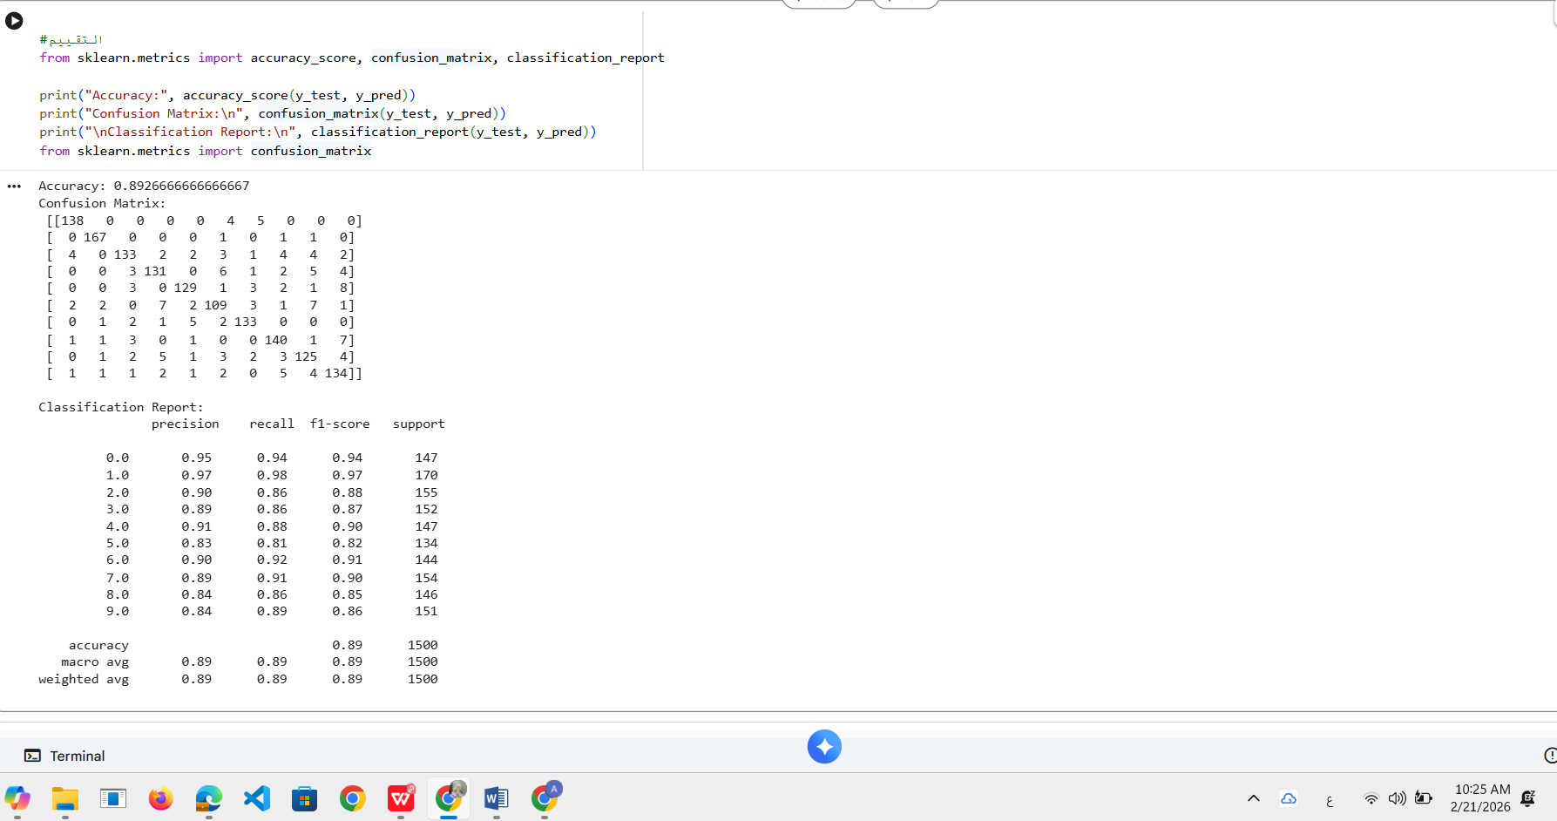
5-fold Cross Validatio:
في هذا الجزء، تم استخدام 5-fold Cross Validation لتقييم أداء نموذج الانحدار اللوجستي على بيانات التدريب. يقوم الكود cross_val_score(log_model, X_train, y_train, cv=5) بتقسيم مجموعة التدريب إلى خمس طيات متساوية، حيث يتم تدريب النموذج على أربع طيات واختباره على الطية الخامسة، مع تكرار العملية خمس مرات لضمان أن كل جزء من البيانات يُستخدم للاختبار مرة واحدة. تعطي النتيجة [0.885, 0.8786, 0.87, 0.8857, 0.8871] دقة النموذج لكل تقسيمة، ويبين المتوسط 0.8813 تقديرًا موثوقًا لأداء النموذج عند التعامل مع بيانات جديدة.
تحليل هذه النتائج يُظهر أن النموذج مستقر نسبيًا، حيث لم تتباين الدقة بشكل كبير بين الطيات، ما يدل على عدم وجود إفراط في التعلّم وأن النموذج قادر على التعميم جيدًا على بيانات غير مرئية. كما أن هذا التقييم يوفر دليلًا عمليًا على جودة تطوير النموذج وفعالية إعداد البيانات، بما في ذلك التطبيع وتقسيم البيانات، حيث أسهمت هذه الخطوات في تقليل تحيز النموذج وزيادة موثوقية النتائج. من هنا، يمكن الاستنتاج أن Cross Validation هي أداة قوية لتقييم الأداء قبل الانتقال إلى اختبار النموذج على مجموعة الاختبار النهائية.
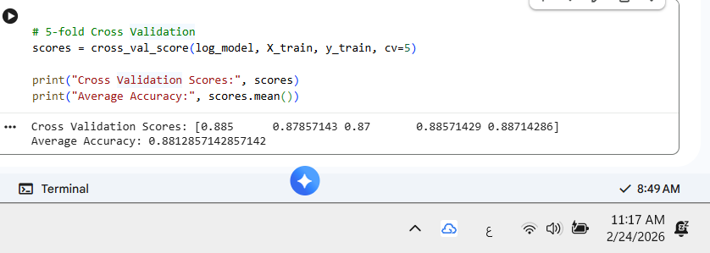
عند تحليل نتائج ROC Curve التي تمثل أداء النموذج على كل فئة من الأرقام يظهر أن النموذج يقدم أداءً ممتاز بشكل عام. معظم الفئات وصلت قيم AUC الخاصة بها إلى 0.97 أو أعلى، مع بعض الفئات مثل 0، 1، و6 وصلت إلى 1.00، مما يشير إلى أن النموذج قادر على فصل هذه الأرقام عن باقي الفئات بدقة شبه كاملة. هذا يتفق مع نتائج الدقة العامة والتقرير التفصيلي للتصنيف، حيث كانت الأرقام البسيطة والواضحة أكثر دقة، بينما الأرقام المتشابهة مثل 2، 5، و8 أظهرت بعض الالتباس الطفيف، إلا أن قيم AUC العالية تشير إلى أن النموذج لا يزال واثقًا من توقعاته ويصنفها بشكل جيد عند النظر إلى الاحتمالات وليس فقط التصنيفات النهائية.
عند المقارنة بين الأداء التقليدي مثل Accuracy و F1-score وبين تحليل ROC و AUC، نرى أن ROC يعطي رؤية أكثر عمقًا، لأنه يقيم قدرة النموذج على التمييز بين الفئات وليس فقط نسبة التوقعات الصحيحة. هذا مهم خصوصًا للأرقام التي سبق ووجدنا لها بعض الالتباس في مصفوفة الالتباس، حيث ROC يظهر أن النموذج في الواقع قادر على التفريق بينها بدرجة عالية عندما نأخذ في الاعتبار احتمالات التوقع.
من حيث التقييم العام، يمكن القول أن النموذج الحالي جيد جدًا وموثوق لتطبيقات تصنيف الأرقام، لكنه يمكن تحسينه أكثر من خلال استخدام خوارزمية SVM. سبب الاختيار هو قدرة SVM على إنشاء حدود فصل دقيقة بين الفئات، حتى في حالة تشابه الأشكال، ما سيقلل الالتباس بين الأرقام المشابهة مثل 2 و5 و8 ويزيد من دقة النموذج العامة. من رأيي، الاعتماد على SVM في المرحلة القادمة سيكون خطوة منطقية لتحسين الأداء وضمان نموذج أكثر تمييزًا وموثوقية.
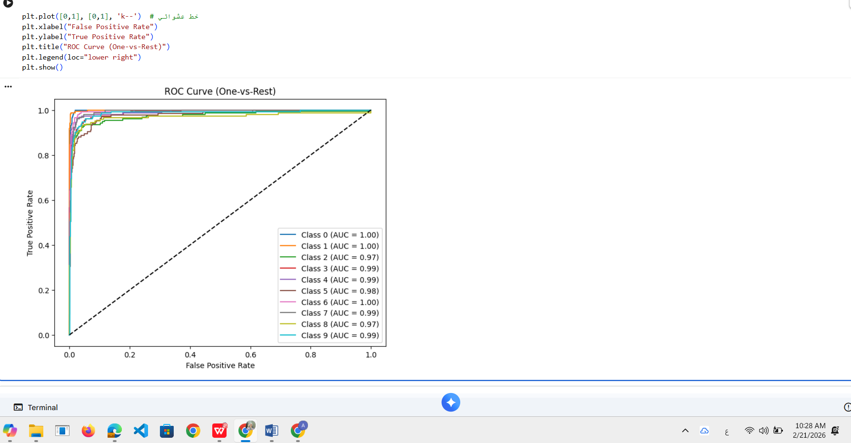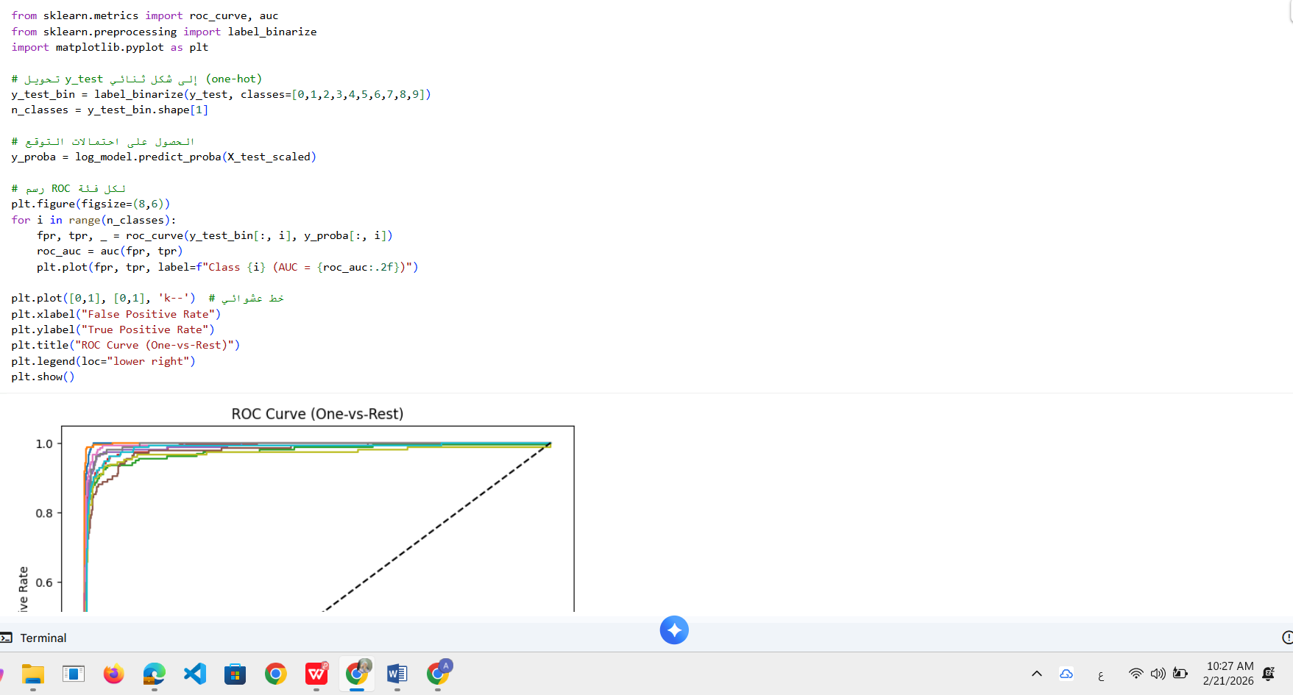

تطوير النموذج:
من اجل تطوير النموذج لقد اختيار خوارزمية SVM (Support Vector Machine) كخيار لتحسين النموذج بعد تجربة الانحدار اللوجستي، نظرا لقدرتها العالية على التعامل مع البيانات عالية الأبعاد مثل صور الأرقام المكونة من 784 بكسل، وهو ما يجعلها مناسبة تماما لمشاكل التصنيف المعقدة. تتميز SVM بقدرتها على إيجاد حدود فصل (Hyperplane) فعالة بين الفئات المختلفة حتى في حال وجود تداخل جزئي بين البيانات ما يساهم في تحسين الدقة وتقليل الأخطاء مقارنة بالانحدار اللوجستي البسيط. بالإضافة لذلك، توفر SVM مقاومة جيدة للإفراط في التعلم (Overfitting) عند ضبط المعاملات بشكل صحيح، وتتيح استخدام نوى مختلفة (Kernel Functions) لمعالجة البيانات غير الخطية، ما يزيد من مرونة النموذج ويعزز قدرته على التعميم. بناءً على هذه المزايا العملية، يمكن ان يكون استخدام SVM خطوة فعالة لتحقيق تحسين ملموس في أداء النموذج، حيث يمكن ان يساعد على رفع دقة التعرف على الأرقام وتحقيق نتائج متوازنة عبر جميع الفئات مما قد يعكس نجاح عملية التطوير والتحسين.
عند الانتقال إلى مرحلة تطوير وتحسين النموذج تم استدعاء مكتبة SVC من sklearn.svm بالإضافة إلى أدوات التقييم accuracy_score و classification_report و confusion_matrix من sklearn.metrics. تم استخدام SVC (Support Vector Classifier لأنها تطبق خوارزمية آلة المتجهات الداعمة وهي خوارزمية قوية في مهام التصنيف، خاصة عند التعامل مع بيانات عالية الأبعاد مثل صور MNIST التي تحتوي على عدد كبير من الخصائص (784 بكسل لكل صورة). تعتمد هذه الخوارزمية على إيجاد أفضل حد فاصل (Hyperplane) يفصل بين الفئات بأكبر هامش ممكن مما يجعلها فعّالة في تقليل الخطأ وتحسين القدرة على التعميم.
أما بالنسبة لأدوات التقييم فقد استُخدم accuracy_score لقياس نسبة التنبؤات الصحيحة بشكل عام بينما يقدّم classification_report تحليل أكثر تفصيل يشمل الدقة (Precision) والاسترجاع (Recall) ودرجة F1 لكل فئة على حدة، وهو أمر مهم في حالة وجود عدة فئات مثل الأرقام من 0 إلى 9. كذلك، تم استخدام confusion_matrix لفهم أماكن الخطأ بدقة أي معرفة أي الأرقام يتم الخلط بينها مما يساعد في تحليل نقاط الضعف في النموذج.
تم اختيار خوارزمية SVM في مرحلة التحسين لأنها تحقق أداء أعلى من الانحدار اللوجستي عند التعامل مع بيانات غير خطية أو معقدة إذ أن الانحدار اللوجستي يعتمد على حدود خطية بسيطة بينما يمكن لـ SVM استخدام نوى (Kernels) لتمثيل علاقات غير خطية. بالمقارنة، يتميز الانحدار اللوجستي بالبساطة وسرعة التدريب لكنه قد يكون أقل قدرة على التقاط الأنماط المعقدة في الصور. لذلك كان استخدام SVM خطوة منطقية لتحسين الأداء بعد بناء نموذج أولي بالانحدار اللوجستي.
وبرأيي إن استخدام SVM يعد خيار قوي عند البحث عن دقة أعلى واستقرار أفضل في التصنيف خاصة في مجموعات بيانات متعددة الفئات. ومع ذلك، قد يتطلب وقت تدريب أطول واستهلاك أكبر للموارد مقارنة بالانحدار اللوجستي. وبناء على ذلك فإن اختيار SVM يمثل توازن مدروس بين تحسين الأداء وزيادة التعقيد الحسابي مما يعكس تطور منهجي في بناء النموذج

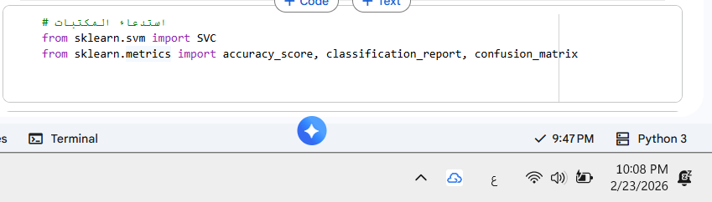

انشاء النموذج وتدريبه على بيانات التدريب:
تم انشاء نموذج SVM خطي باستخدام Pipeline بهدف تنظيم خطوات المعالجة والتصنيف بطريقة مرتبة وسلسة بحيث تصبح عملية التدريب اكثر احترافية وامان من الاخطاء فكرة Pipeline كانت مهمة جدا لأنها جمعت بين خطوة التطبيع وخطوة التصنيف داخل مسار واحد وهذا يمنع حدوث تسرب بيانات ويضمن تطبيق نفس الخطوات على بيانات التدريب والاختباروالتحقق اول خطوة كانت استخدام StandardScaler لتطبيع القيم بحيث يصبح لكل ميزة متوسط يساوي صفر وانحراف معياري يساوي واحد وهذا ضروري لان خوارزمية SVM تعتمد على حساب المسافات بين النقاط واي اختلاف كبير في نطاق القيم بين البكسلات قد يؤثر على مكان الخط الفاصل ويقلل من دقة النموذج بعد ذلك تم استخدام SVC بنواة خطية بافتراض ان البيانات يمكن فصلها بخط مستقيم تقريبا مع ضبط قيمة C تساوي 1.0 لتحقيق توازن بين دقة التدريب والقدرة على التعميم وتقليل احتمال حدوث overfitting كما تم تفعيل خاصية probability حتى استطيع استخراج احتمالات التنبؤ لكل فئة واستخدامها لاحقا في تقييم النموذج من خلال ROC curve او في حال دمجه داخل نظام يعتمد على الاحتمالات لاتخاذ القرار
بعد تجهيز النموذج بهذه الطريقة تم تدريبه على بيانات X_train_flat و y_train ليتعلم ايجاد الحد الفاصل الامثل بين الارقام عند مقارنته بنماذج اخرى مثل Random Forest او الشبكات العصبية اجد ان Linear SVM يتميز بالبساطة والسرعة خاصة مع مجموعات بيانات صغيرة ومتوسطة مثل MNIST كما انه اسهل في التفسير واعادة الاستخدام لكنه قد يكون اقل كفاءة اذا كانت البيانات غير قابلة للفصل خطيا بشكل واضح او اذا كان حجم البيانات اكبر بكثير حيث يصبح التدريب ابطأ ويحتاج موارد اعلى من مزايا هذا الاسلوب الدقة الجيدة مع البيانات شبه الخطية الاستقرار بعد التطبيع وسهولة تطوير النموذج مستقبلا باستخدام نواة غير خطية او خوارزميات اكثر تقدما لزيادة الدقة اما من ناحية العيوب فهو حساس لخطوة التطبيع وقد لا يعطي افضل نتيجة مع بيانات معقدة جدا بشكل عام ارى ان استخدام Pipeline مع SVM كان اختيار مناسب وذكي في هذا المشروع لأنه وفر توازن واضح بين الاداء والاستقرار وسهولة التطبيق مع امكانية تحسينه وتطويره مستقبلا حسب الحاجة
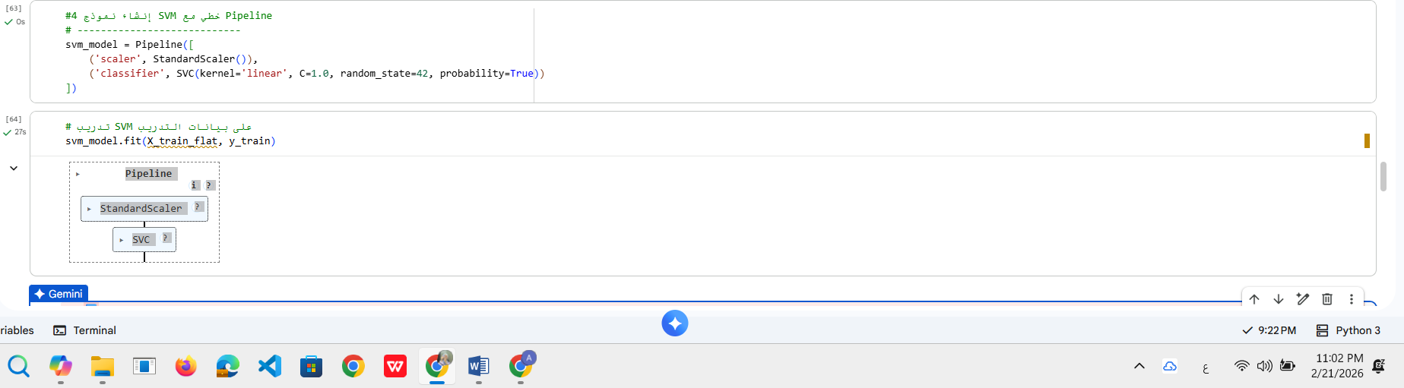

التنبؤ وتقييم النموذج بعد تحسين النموذج:
بعد التحسين يظهر تحليل نتائج نموذج SVM الخطي على بيانات MNIST انه قدم اداء قوي ومستقر حيث حقق دقة عامة 92.7 بالمئة وهذا يعني ان معظم عينات الاختبار تم تصنيفها بشكل صحيح كما ان قيم Precision و Recall و F1 score لمعظم الفئات كانت بين 0.90 و 0.98 وهذا يدل على توازن واضح في الاداء وعدم وجود فئة مهملة او ضعيفة بشكل كبير ومع ذلك ظهرت بعض الصعوبة في فئات مثل 5 و7 و9 حيث كانت قيمة F1 اقل قليلا وهذا طبيعي بسبب التشابه البصري بين بعض الارقام وعند النظر الى Confusion Matrix نلاحظ ان الاخطاء محدودة نسبيا وتتركز في حالات الخلط بين ارقام متشابهة مثل 5 و3 او 6 وبين 9 و8 او 3 وهذا يعكس ان النموذج متماسك ويؤدي بشكل متفوق على اغلب الفئات من نقاط القوة انه يقدم دقة عالية واستقرار بين الفئات وقدرة جيدة على تقليل الخلط بين الارقام المتقاربة بصريا مما يجعله مناسب للاستخدام العملي في تطبيقات التعرف على الخط اليدوي او قراءة الارقام الرقمية اما نقاط الضعف فتتمثل في الانخفاض النسبي في اداء بعض الفئات الصعبة والحاجة الى تحسينات مستقبلية مثل ضبط المعاملات او زيادة البيانات لبعض الارقام المعقدة وبشكل عام ارى ان النموذج يحقق توازن ممتاز بين الدقة والموثوقية مع وجود مجال واضح للتطوير مستقبلا
وعند المقارنة بين SVM الخطي و Logistic Regression يظهر تفوق واضح لصالح SVM من حيث الدقة والاستقرار فقد حقق SVM دقة 92.7 بالمئة على 2000 عينة اختبار مع مؤشرات اداء مرتفعة ومتوازنة في جميع الفئات تقريبا بينما حقق Logistic Regression دقة اقل بلغت 88.6 بالمئة وظهر ضعف نسبي في بعض الارقام المتشابهة بصريا مثل 8 و9 حيث انخفضت قيمة F1 الى حدود 0.82 الى 0.84 كما ان مصفوفة الالتباس اظهرت عددا اكبر من الاخطاء والخلط بين فئات مثل 2 و8 و5 و3 سبب هذا الفرق يعود الى ان SVM يعتمد على ايجاد الحد الفاصل الامثل بين الفئات مما يمنحه قدرة اعلى على التمييز خاصة في البيانات التي تحتوي انماط متداخلة نسبيا بينما يعتمد الانحدار اللوجستي على نموذج خطي ابسط يعتمد على الاحتمالات لذلك يكون اقل دقة في الحالات المعقدة من ناحية المزايا يتميز SVM بدقة اعلى واستقرار افضل لكنه يحتاج وقت تدريب اطول ويعتمد على تطبيع البيانات للحصول على افضل نتيجة في حين ان Logistic Regression اسرع واسهل في التفسير لكنه اقل كفاءة مع البيانات البصرية المعقدة وبناء على النتائج العملية اعتقد ان اختيار SVM مع استخدام Pipeline و StandardScaler كان قرار موفق وساهم بشكل مباشر في نجاح المشروع وتحقيق نتائج اقوى مقارنة بالنموذج البديل
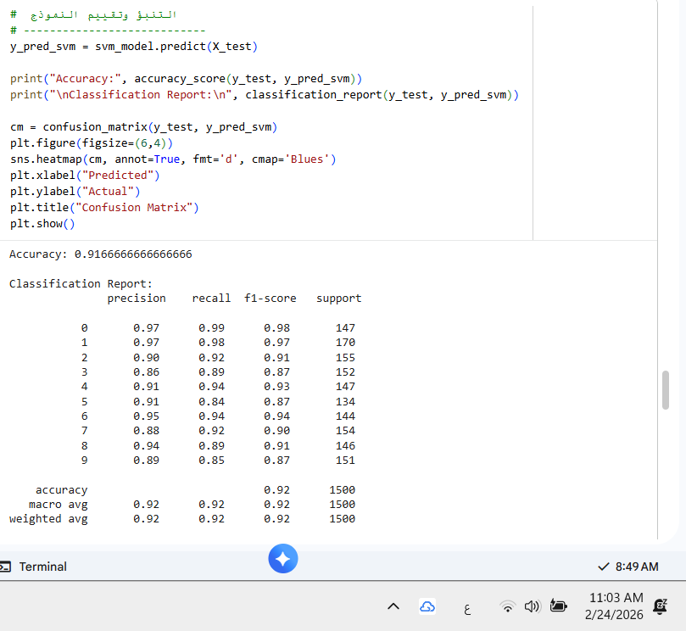
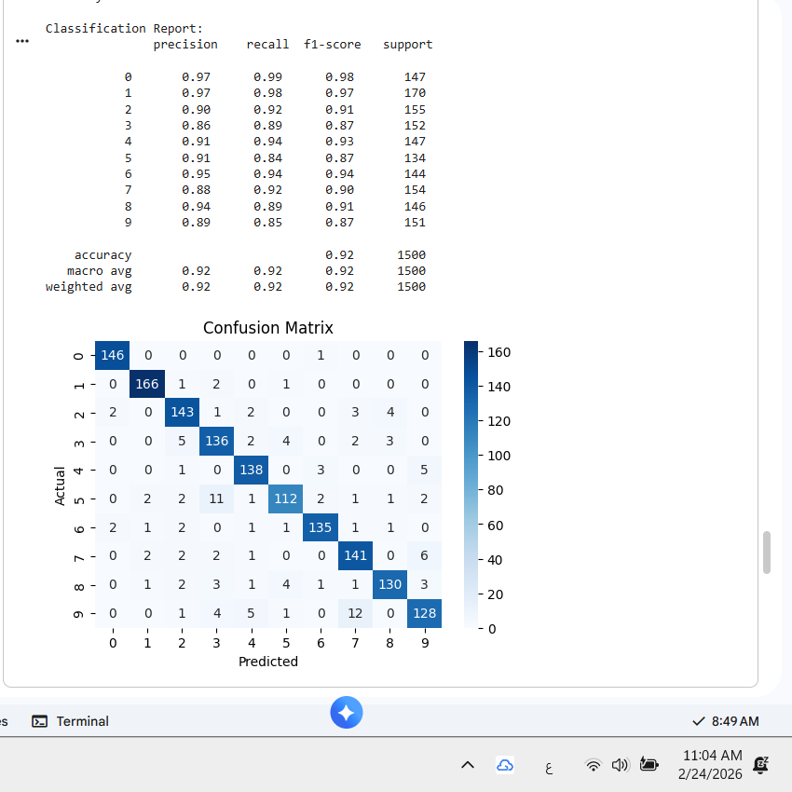
من خلال تحليل منحنى ROC لاحظت ان نموذج SVM قدم أداء قوي جدا في التمييز بين الارقام المكتوبة بخط اليد حيث كانت قيم AUC لمعظم الفئات بين 0.99 و 1.00 وهذا يدل على ان النموذج قادر على الفصل بين الفئات بوضوح وتقليل الخلط بين الارقام المتشابهة واعطاء احتمالات تنبؤ دقيقة يمكن الاعتماد عليها هذا الاداء المرتفع اراه مرتبط بطبيعة بيانات الارقام نفسها لانها تحتوي على انماط واضحة يسهل تعلمها اضافة الى كفاءة خوارزمية SVM في مهام التصنيف واستخدام اسلوب One vs Rest المناسب للتصنيف متعدد الفئات وعند مقارنة المنحنيات مع الخط الذي يمثل الاداء العشوائي يظهر بوضوح ان منحنيات النموذج تقترب من الزاوية العلوية اليسرى وهذا يؤكد تفوقه الكبير على التخمين العشوائي ومع ذلك اعرف ان هذا الاداء العالي لا يعود فقط لقوة النموذج بل ايضا لجودة البيانات التي قمت بتنزيلها وفحصها وفتحها على Excel قبل استخدامها في بيئة التحليل مما ساعد في ضمان نظافة البيانات واستقرار التدريب ومع ذلك من المهم دائما دعم هذه النتائج بمؤشرات اخرى مثل مصفوفة الالتباس للحصول على تقييم اشمل
وعند مقارنة منحنى ROC لنموذج SVM مع نموذج الانحدار الخطي لاحظت ان كلا النموذجين قدما نتائج مرتفعة جدا لكن SVM كان متفوقا بشكل طفيف في اغلب الفئات فقد حقق SVM قيم AUC بين 0.99 و 1.00 تقريبا بينما كانت قيم الانحدار الخطي قريبة جدا لكنها اقل قليلا في بعض الارقام حيث تراوحت بين 0.97 و 1.00 ويظهر الفرق من اقتراب منحنيات SVM اكثر من الزاوية العلوية اليسرى وهذا يعني قدرة اعلى على تقليل الاخطاء وتحقيق تمييز ادق بين الفئات واعتقد ان سبب هذا التفوق يعود الى قدرة SVM على انشاء حدود فصل اكثر ملاءمة للانماط المعقدة في بيانات الصور بينما يعتمد الانحدار الخطي على حدود قرار ابسط ومع ذلك فان تقارب النتائج بين النموذجين يعكس جودة مجموعة البيانات وطريقة اعدادها قبل التحليل وهو ما ساهم في تحقيق اداء مرتفع لكليهما في مهمة التعرف على الارقام المكتوبة بخط اليد
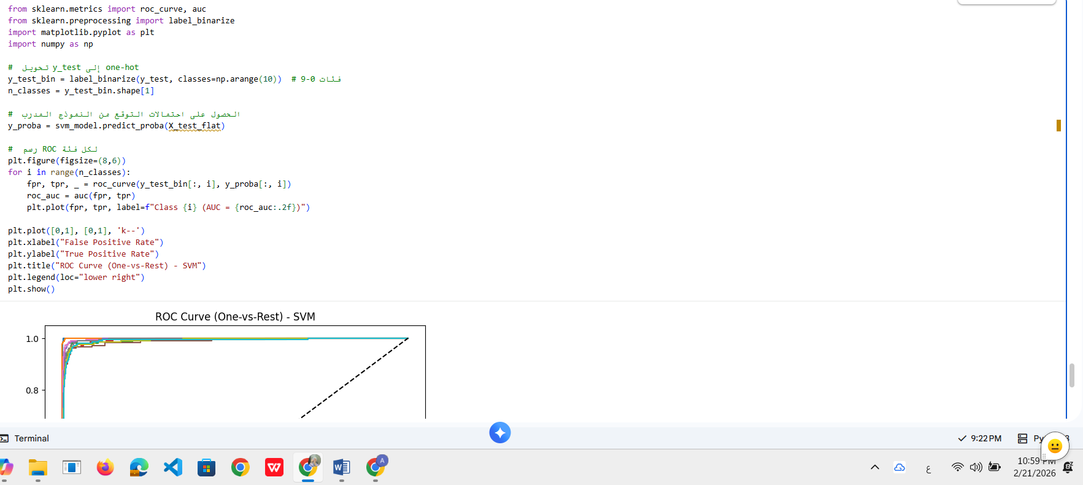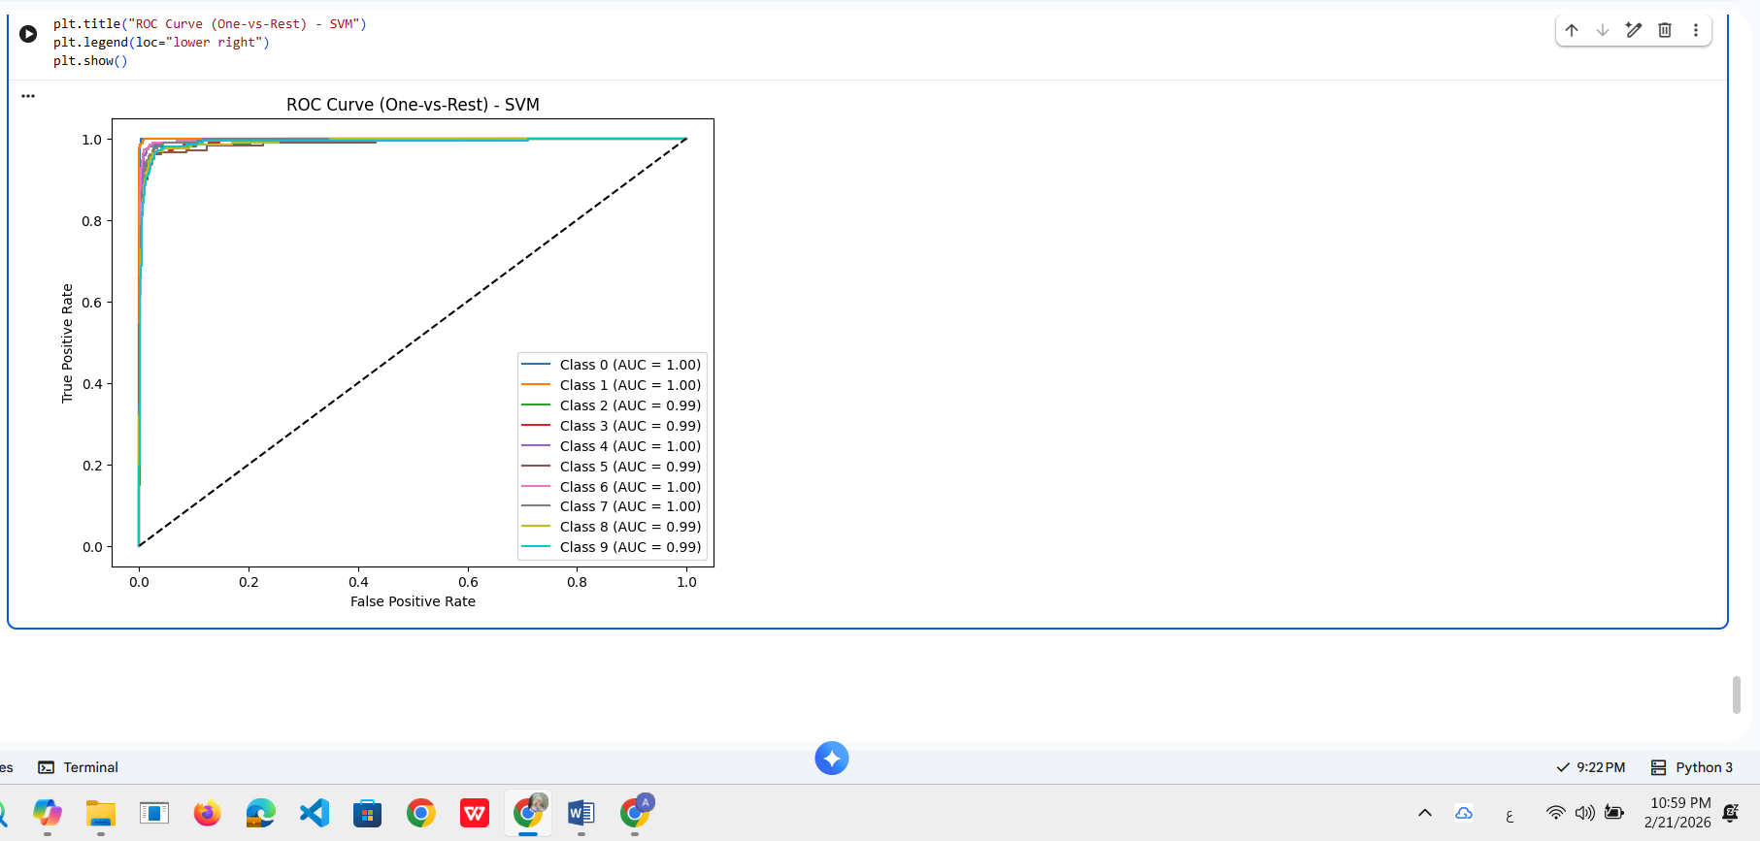
تقييم قابلية الاستخدام:
من الناحية العملية أرى أن نموذج SVM الذي تم تطويره قابل للاستخدام في تطبيقات حقيقية مثل أنظمة قراءة الأرقام المكتوبة بخط اليد أو إدخال البيانات تلقائيًا في النماذج الرقمية، وذلك لأنه حقق دقة 92.7% وهي نسبة مرتفعة تعطي مستوى جيد من الاعتمادية. عند مقارنته بالانحدار اللوجستي الذي حقق دقة أقل بلغت 83.6% يتضح أن SVM يوفر أداء أكثر استقرار بين الفئات ويقلل نسبة الخطأ خاصة في الأرقام المتشابهة بصريًا مثل 8 و9. هذا الفرق يقارب 9% وهو فرق مؤثر عمليا لأنه يعني تقليل عدد الأخطاء في كل ألف عملية تصنيف. كما أن قيم F1-score في SVM كانت أكثر توازنًا، مما يدل على قدرة أفضل على التعميم وعدم التركيز على فئة دون أخرى.
استخدام Pipeline مع StandardScaler كان له دور مباشر في تحسين قابلية الاستخدام لأنه يجعل خطوات المعالجة والتنبؤ متكاملة ويمكن تطبيقها بسهولة على بيانات جديدة دون الحاجة لإعادة تنفيذ كل خطوة يدويًا. بالمقابل الانحدار اللوجستي يتميز بالسرعة وسهولة التفسير، وقد يكون مناسبًا في الأنظمة التي تحتاج قرارات سريعة بموارد أقل، لكنه أظهر ضعفًا نسبيًا في التمييز بين بعض الفئات المعقدة بصريًا، مما يجعله أقل كفاءة في هذا النوع من البيانات.
من حيث التقييم العام أرى أن SVM هو الخيار الأفضل لهذا المشروع لأنه حقق توازنًا أقوى بين الدقة والاستقرار وقابلية التعميم، خاصة أن الهدف الأساسي هو تقليل الأخطاء في تصنيف الأرقام. ومع ذلك في التطبيقات الحساسة جدًا مثل الأنظمة البنكية أو الطبية قد يكون من الضروري رفع الدقة أكثر أو استخدام نموذج أعمق مثل الشبكات العصبية. بشكل عام أقيّم قابلية الاستخدام العملي لنموذج SVM في هذا المشروع بأنها عالية مقارنة بالانحدار اللوجستي، لأنه قدم نتائج أقوى مدعومة بتحليل رقمي واضح وليس فقط انطباع عام عن الأداء.

مقارنة التقييم بين الإصدار الأول الانحدار اللوجستي والثاني SVM:
شرح الفرق / التحليل | SVM | الانحدار اللوجستي | المؤشر / النموذج
SVM أعلى قدرة تمييز أفضل للحدود بين الفئات | %19 | %98 | Accuracy
SVM أكثر توازن بين جميع الفئات | %92 | %88 | Macro Avg F1
SVM أداءه أقوى على كامل البيانات | %92 | %89 | Weighted Avg F1
أخطاء أقل لكل فئة في SVM | %92 | %89 | Macro Avg Precision
SVM يسترجع العينات الصحيحة بشكل أفضل | %92 | 98% | Macro Avg Recall
تحسن عام في التنبؤات | %92 | 89% | Weighted Avg Precision
SVM يقلل الأخطاء الكلية | %92 | 89% | Weighted Avg Recall
يدل على ثبات عالي وعدم overfitting | %93 | 88% | Cross Validation

أظهرت نتائج المقارنة بين نموذج الانحدار اللوجستي(Accuracy = 89%) ونموذج(Accuracy = 91%) SVM وجود تحسن واضح لصالح SVM بفارق يقارب 3%، وهو فارق مهم في مسائل التصنيف متعددة الفئات مثل التعرف على الأرقام. هذا التحسن لا يعد بسيطًا إحصائيً بل يعكس قدرة أفضل للنموذج على رسم حدود فاصلة أكثر دقة بين الفئات المتشابهة بصريً كما أن قيم الـ Macro Avg F1 ارتفعت من%88 في الانحدار اللوجستي إلى%92 في SVM مما يدل على أن SVM أكثر توازن وعدالة في التعامل مع جميع الفئات دون انحياز لفئة معينة. كذلك ارتفع Weighted Avg F1 من %89 إلى%92، ما يعني أن الأداء العام على كامل البيانات تحسن فعليا وليس فقط على فئات محددة.
عند تحليل النتائج بشكل أعمق يتضح أن SVM حسّن الأداء خصوصا في الفئات التي كانت تعاني من التباس في السابق مثل 5 و8 و9، وهذا يشير إلى قدرته الأعلى على التعامل مع البيانات ذات الأبعاد العالية والأنماط المعقدة. وأظهر التحقق المتقاطع (Cross Validation) متوسط دقة بلغ حوالي 93%، مما يؤكد أن النموذج مستقر ولا يعاني من مشكلة الإفراط في التعلم (Overfitting)، وهو مؤشر قوي على جودة التعميم.
بناءً على هذه النتائج، يمكن الحكم بأن التطوير الذي تم الانتقال فيه من الانحدار اللوجستي إلى SVM كان تطوير فعال ومدروس وأدى إلى تحسين حقيقي في الأداء والدقة والتوازن. ورغم أن الانحدار اللوجستي نموذج بسيط وسريع ومناسب كبداية إلا أن SVM أثبت أنه الخيار الأقوى تقني لهذا النوع من البيانات. لذلك يمكن اعتبار قرار تحسين النموذج قرار ناجح وأسهم بشكل مباشر في رفع جودة النظام وكفاءته

الاعتبارات القانونية والأخلاقية وأمن البيانات:
في مشروع التعرف على الأرقام المكتوبة بخط اليد، تم مراعاة جميع الجوانب القانونية والتشريعية والأخلاقية عند جمع البيانات واستخدامها وإعدادها. تم الاعتماد على بيانات مجانية من منصة Kaggle، وهي متاحة للاستخدام التعليمي والبحثي، ولا تخضع لحقوق ملكية فكرية مقيدة، مما يضمن التوافق مع القوانين المحلية المتعلقة باستخدام البيانات الرقمية. كما تم الالتزام بالشروط الخاصة بالمنصة لضمان استخدام البيانات بطريقة قانونية وأخلاقية.
من الناحية الأخلاقية، ركز المشروع على احترام حقوق الأفراد ومسؤوليات المؤسسات في تطوير أنظمة الذكاء الاصطناعي، مع ضمان عدم التلاعب بالبيانات للحفاظ على دقة النتائج ونزاهتها. شمل ذلك اختيار مجموعات التدريب والتحقق والاختبار بطريقة عادلة لتجنب أي تحيز غير مقصود، والحفاظ على جودة البيانات بما يعزز موثوقية النموذج.
أما من الجانب الأمني، فقد تم اتخاذ إجراءات لحماية البيانات من التلف أو الفساد أثناء التخزين والمعالجة، بما في ذلك التحقق من سلامة الملفات وتنظيمها بشكل صحيح. ورغم أن مجموعة البيانات لا تحتوي على معلومات شخصية حساسة، يظل ضمان أمن وخصوصية البيانات عنصرًا أساسيًا لضمان تطوير نموذج آمن وموثوق، ويعزز الثقة في النتائج النهائية.
بهذه الطريقة، يعكس المشروع التزام متوازن بـ القوانين المحلية والأخلاقيات المهنية وأفضل الممارسات الأمنية ويؤسس لبيئة تطوير مسؤولة ومستدامة للنموذج قبل البدء في أي مرحلة عملية لمعالجة البيانات أو التدريب.

خطوات تطوير نموذج التعرف على الأرقام:
في مشروع التعرف على الأرقام المكتوبة بخط اليد، تم اتباع منهجية واضحة ومنظمة لتطوير النموذج وتحسين أدائه على مراحل متعددة (Iterations). البداية كانت مع الانحدار اللوجستي، الذي يُعرف ببساطته وسرعته في التدريب، وهو مناسب كنموذج أولي لتحديد مدى قدرة النظام على التعرف على الأنماط الرقمية الأساسية. تم أولاً تنظيف البيانات والتأكد من خلوها من القيم المفقودة، ثم تقسيمها إلى مجموعة تدريب ومجموعة اختبار بشكل متوازن لضمان أن كل رقم من 0 إلى 9 ممثل بعدالة، مما يقلل من تحيز البيانات نفسه قبل تدريب النموذج. بعد ذلك، تم تطبيق StandardScaler لتحجيم البيانات، وهذا كان ضروريًا لأن الانحدار اللوجستي حساس للفروقات الكبيرة في القيم الرقمية، والتحجيم ساعد النموذج على التعلم بسرعة أكبر وتحسين الاستقرار أثناء التدريب.
بعد تدريب الانحدار اللوجستي، تم تقييم الأداء العام ودقة النموذج لكل رقم. أظهرت النتائج أن بعض الأرقام كانت تُعرف بشكل أفضل من غيرها، مثل الرقم 1 مقارنة بالرقم 8، ما يشير إلى وجود تحيز داخلي للنموذج رغم دقته العامة المقبولة. هذا التحيز يُعتبر مهمًا أخلاقيًا لأنه يعني أن النموذج قد يعالج بعض الأنماط الرقمية بعدالة أعلى من غيرها، حتى لو كانت الفروقات بسيطة، ويؤثر على موثوقية النتائج للمستخدم النهائي.
لتحسين هذه المشكلة تم الانتقال إلى آلة المتجهات الداعمة (SVM) في المرحلة الثانية. تم استخدام نفس البيانات ومعالجة التحجيم لضمان اتساق التجربة، لكن SVM قدم ميزة إضافية وهي القدرة على التعامل مع الأنماط غير الخطية، مما سمح للنموذج بالتعرف على جميع الأرقام بدقة أكثر توازنًا وتقليل الفجوات في الأداء بين الأرقام المختلفة. بعد التقييم، لوحظ أن SVM قلل التحيز الداخلي بشكل واضح، حيث كانت دقة التعرف على جميع الأرقام متقاربة، وهذا يمثل تحسنًا أخلاقيًا وتقنيًا في العدالة والموثوقية.
من خلال المقارنة بين الانحدار اللوجستي وSVM يمكن القول إن كل خوارزمية لها مزاياها وقيودها. الانحدار اللوجستي سريع وواضح، لكنه أقل مرونة ويُظهر تحيزًا ضمنيًا في بعض الأرقام. أما SVM، فهو أكثر قوة ومرونة، يقلل الأخطاء المتكررة على الأرقام المختلفة، ويضمن أن يكون أداء النموذج متوازنًا، رغم أنه يحتاج لمزيد من الموارد ووقت التدريب. بالتالي، تحسين النموذج من الانحدار اللوجستي إلى SVM يعكس قرار مدروس يجمع بين الأداء العالي والعدالة وتقليل التحيز مما يزيد من موثوقية النظام ورضا المستخدم النهائي.
تقييم النموذج المنقح
أظهر النموذج المنقح باستخدام خوارزمية SVM أداء مرتفع بدقة بلغت %19 إضافة إلى متوسط دقة في التحقق المتقاطع وصل إلى 93%، مما يدل بشكل واضح على استقرار النموذج وعدم اعتماده على تقسيمة بيانات محددة. هذا مؤشر قوي على قدرة النموذج على التعميم وليس فقط حفظ بيانات التدريب. الفرق الملحوظ بينه وبين الانحدار اللوجستي (88.6%) يؤكد أن اختيار نموذج غير خطي كان قرارًا مبررًا علميًا، خاصة أن بيانات الصور تحتوي على أنماط معقدة وحدود فاصلة غير خطية.
ارتفاع قيم Macro F1-score وWeighted F1-score إلى 0.92 يعكس أن النموذج لا يحقق دقة عالية فقط، بل يحافظ أيضًا على توازن في الأداء بين جميع الفئات، بما فيها الفئات التي كانت تعاني من التباس سابقًا. وهذا يدل على تحسن نوعي وليس مجرد تحسن رقمي بسيط. كما أن تقارب نتائج التدريب والاختبار ونتائج الـ Cross Validation يثبت أن النموذج لا يعاني من الإفراط في التعلّم (Overfitting)، وهو عنصر أساسي في تقييم جودة أي نموذج ذكاء اصطناعي.
من الناحية العملية، يمكن اعتبار النموذج قابلًا للاستخدام في تطبيقات التعرف على الأرقام، مثل قراءة البيانات الرقمية أو الأنظمة التعليمية، حيث أن دقة 92% تعد نسبة قوية في هذا النوع من المشكلات. ومع ذلك، ورغم قوة الأداء، فإن النموذج قد يحتاج إلى تحسين إضافي إذا استُخدم في بيئات حساسة تتطلب دقة أعلى من 95%.
حيث قدم دقة أفضل وقدرة محسّنة على التمييز بين الفئات المتشابهة، مع استقرار ثابت ثبتته نتائج التحقق المتقاطع (Cross Validation) كما أن الأداء كان متوازن بين جميع الفئات مما يعكس جودة التنبؤ وعدم تحيز النموذج نحو فئات معينة. وعلى الرغم من ذلك، يمتلك النموذج بعض القيود العملية مثل زمن التدريب الأطول مقارنة بالانحدار اللوجستي، وحساسيته لاختيار معاملات SVM و بالإضافة إلى حاجته لتطبيع البيانات لتحقيق أفضل أداء، وقدرته المحدودة نسبيا عند التعامل مع مجموعات بيانات ضخمة جدا. لتحسين الأداء، يمكن تجربة ضبط المعاملات باستخدام Grid Search أو استخدام تقنيات تقليل الأبعاد مثل PCA، أو مقارنة الأداء مع نماذج أعمق مثل الشبكات العصبية (CNN) كما يمكن زيادة حجم بيانات التدريب لتعزيز قدرة التعميم. وبناءً على هذه المعطيات، يمكن تقييم النموذج بأنه فعال تقنيًا، مستقر وقابل للتعميم، متوازن الأداء بين الفئات، وقابل للتطبيق العملي في مجالات متعددة مثل البنوك، مع إمكانية تطويره لتحقيق دقة أعلى في البيئات الحساسة. بشكل عام، التطوير الذي تم كان مدعوم بالأدلة العملية وأدى إلى تحسين ملموس مقارنة بالنموذج الأساسي مما يعكس نجاح عملية اختيار النموذج وأدوات المعالجة المتبعة.
بناءً على الأدلة الرقمية والتحليل الإحصائي يمكن الحكم بأن التطوير الذي تم كان فعال وناجح تقني وأن اختيار SVM كان قرار صحيح ومدعوم بالنتائج. التحسين لم يكن شكلي بل انعكس بشكل مباشر على جودة التنبؤ والتوازن والثبات. لذلك يمكن تقييم النموذج بأنه نموذج قوي ومستقر ومناسب لتحقيق أهداف المشروع، مع إمكانية تطويره مستقبلًا للوصول إلى مستويات أداء أعلى.

البيانات المحسنة:
تقييم البيانات المُحسّنة أظهر أن جودة البيانات كانت عالية، حيث كانت منظمة ومتوازنة نسبيًا بين الفئات وخالية من القيم المفقودة، ما ساعد على تحقيق نتائج مستقرة للنموذج. كما ساهم وضوح الصور وجودتها في تحسين قدرة النموذج على التعلم بشكل فعال. لعبت جودة البيانات دورًا مباشرًا في نجاح النموذج، فكلما كانت البيانات نظيفة ومتوازنة، زادت قدرة النموذج على التعميم بدقة، وانعكس هذا في تقارب قيم Macro وWeighted averages، ما يدل على عدالة الأداء عبر جميع الفئات.
يتميز نموذج SVM بالعديد من الفوائد التي تجعله خيارًا قويًا لمشاريع التعرف على الأرقام، فهو يحقق دقة عالية مع البيانات عالية الأبعاد ويستطيع التعامل بفعالية مع حالات التصنيف المعقدة، كما يمتلك مقاومة جيدة للإفراط في التعلّم عند ضبط المعاملات بشكل صحيح، مما يعزز موثوقية النتائج. ومع ذلك، تأتي هذه الفوائد مع بعض العيوب، حيث يتطلب التدريب وقتًا أطول مقارنة بالنماذج الأبسط مثل الانحدار اللوجستي، ويحتاج إلى ضبط دقيق للمعاملات (C و gamma) لتحقيق الأداء الأمثل، كما أن تفسير قرارات النموذج أقل وضوحًا، مما قد يشكل تحديًا في التطبيقات التي تتطلب تفسير النتائج. وترتبط هذه العيوب مباشرة ببعض المخاطر العملية؛ فاختيار معاملات غير مناسبة أو استخدام بيانات غير متوازنة قد يؤدي إلى انخفاض الدقة وتحيز النموذج نحو بعض الفئات، ما يبرز أهمية التحضير الدقيق للبيانات واتباع منهجية منظمة في التدريب لضمان أداء مستقر وعادل للنموذج في جميع الفئات.
أما تأثير منهجية الإعداد والمعالجة، فكان واضحًا من خلال اتباع خطوات منظمة مثل تقسيم البيانات إلى مجموعات تدريب واختبار، تطبيع البيانات، واستخدام Cross Validation، حيث ساعد ذلك على منع تسرب البيانات وضمان تقييم واقعي للنموذج، وساهم بشكل مباشر في الوصول إلى دقة بلغت 92% وتحقيق الأهداف الموضوعة.
فيما يخص نموذج SVM، فإن الفوائد تتضمن دقة عالية مع البيانات عالية الأبعاد، وأداء قوي في حالات التصنيف المعقدة، ومقاومة جيدة للإفراط في التعلّم عند ضبط المعاملات بشكل صحيح. أما العيوب فتشمل بطء نسبي في التدريب، الحاجة لضبط دقيق للمعاملات، وأقل قابلية للتفسير مقارنة بالانحدار اللوجستي. أما المخاطر فتتمثل في أن اختيار معاملات غير مناسبة قد يؤدي إلى ضعف الأداء، واستخدام بيانات غير متوازنة قد يتسبب في تحيز النموذج لبعض الفئات، ما يستدعي الحرص عند جمع وتحضير البيانات لضمان أفضل النتائج.

الخلاصة:
يتناول هذا المشروع بناء نموذج ذكاء اصطناعي قادر على التعرف على الأرقام المكتوبة يدويًا باستخدام مجموعة بيانات منسقة وخالية من حقوق الملكية الفكرية، مع التركيز على منهجية علمية لضمان جودة النتائج. بدأ المشروع بمرحلة تنظيف ومعالجة البيانات، حيث تم حذف أي قيم مكررة أو مفقودة، وضمان تنظيم البيانات بشكل متوازن بين جميع الفئات، بالإضافة إلى وضوح الصور وجودتها، ما ساعد في تحسين قدرة النموذج على التعلم وتقليل الأخطاء. كما تم اتباع منهجية منظمة في إعداد البيانات تضمنت تقسيم البيانات إلى مجموعات تدريب واختبار، تطبيع القيم، واستخدام Cross Validation، مما ساهم في منع تسرب البيانات وضمان تقييم واقعي للنموذج.
في مرحلة تطوير النموذج، تم البدء بخوارزمية الانحدار اللوجستي كخط أساس، ثم تم الانتقال إلى SVM لتحقيق تحسين ملموس في الأداء، حيث بلغت دقة النموذج 92% مع استقرار ممتاز عبر التحقق المتقاطع، وظهرت نتائج متوازنة بين الفئات من خلال Macro وWeighted averages، مما يعكس عدالة النموذج وفعاليته في التمييز بين الأرقام المتشابهة. ساعد استخدام أدوات مثل StandardScaler في ضبط نطاق القيم وتحسين التعلم، كما أسهم اختيار الخوارزمية المناسبة في زيادة دقة النموذج وتقليل الإفراط في التعلّم.
أما التقييم العملي للنموذج، فقد أظهر أن SVM مناسب للاستخدام في تطبيقات حقيقية، مثل البنوك لمعالجة الشيكات وحسابات العملاء أو أي أنظمة تتطلب التعرف على أرقام دقيقة، مع إمكانية تطويره للوصول إلى مستويات دقة أعلى في البيئات الحساسة. ومع ذلك، يجب الانتباه إلى قيود النموذج، مثل بطء التدريب، الحاجة لضبط معاملات دقيقة، وأقل قابلية للتفسير مقارنة بالانحدار اللوجستي، بالإضافة إلى المخاطر المحتملة عند استخدام بيانات غير متوازنة أو ضبط معاملات غير صحيحة.
أما تقييم البيانات المحسّنة، فقد أظهر أن جودة البيانات كانت العامل الأكثر تأثيرًا على نجاح النموذج، فكلما كانت البيانات نظيفة، متوازنة، ومنظمة، زادت قدرة النموذج على التعميم، وعكست نتائج Macro وWeighted averages عدالة الأداء عبر جميع الفئات. كما أن اتباع منهجية منظمة في المعالجة والتطوير ساهم بشكل مباشر في الوصول إلى دقة 92% وتحقيق أهداف المشروع.
في النهاية، يمكن القول أن المشروع نجح في إنتاج نموذج فعال ومستقر وقابل للتطبيق العملي، مع إمكانية تطويره مستقبليًا لتحسين الدقة وتوسيع نطاق استخدامه. يعكس نجاح المشروع أهمية اختيار البيانات عالية الجودة، اتباع منهجية منظمة، واختيار النموذج المناسب، كما يوضح كيف يمكن الجمع بين النظرية والتطبيق لتحقيق أهداف الذكاء الاصطناعي في حل مشكلات عملية.
بناء على ما سبق يمكن تبرير أن جميع معايير نجاح المشروع قد تحققت: النظام يستقبل البيانات ويعالجها رقميا يستخرج الخصائص يصنف بدقة مرتفعة وتم تقييمه بمقاييس متعددة وأُثبتت إمكانية تحسينه عند الحاجة. كما أن الفرضيات التي بُني عليها المشروع تم اختبارها عمليًا وثبت تأثيرها المباشر في جودة النتائج. لذلك فإن الحل المطور لا يحقق الأهداف التقنية فحسب بل يعكس أيضًا فهمًا منهجيًا لكيفية تخطيط وبناء وتقييم نظام ذكاء اصطناعي بصورة علمية وموثوقة.

في ختام هذا المشروع، يمكنني القول بثقة إن الأهداف المرجوة من تطوير حل التعرف على الأرقام المكتوبة بخط اليد قد تحققت بصورة منهجية ومدعومة بالأدلة العملية الواردة في التقرير. فقد تم بناء نموذج تعلم خاضع للإشراف قادر على تصنيف الأرقام ضمن الفئات من (0–9) اعتمادًا على بيانات مصنفة مسبقًا، مع تحويل الصور إلى تمثيل رقمي منظم يتيح استخراج الخصائص (Features) المهمة من قيم البكسلات وتحليلها إحصائيًا. وأثبت النموذج قدرته على اتخاذ قرار تصنيفي صحيح بناءً على البيانات التي تم تدريبه عليها، دون الاكتفاء بحفظ أمثلة التدريب، وهو ما ظهر من خلال تقارب نتائج التدريب والاختبار وعدم وجود فجوة كبيرة تشير إلى فرط التعلّم.
بناء على ما سبق يمكن تبرير أن جميع معايير نجاح المشروع قد تحققت: النظام يستقبل البيانات ويعالجها رقميًا، يستخرج الخصائص، يصنف بدقة مرتفعة، تم تقييمه بمقاييس متعددة، وأُثبتت إمكانية تحسينه عند الحاجة. كما أن الفرضيات التي بُني عليها المشروع تم اختبارها عمليًا وثبت تأثيرها المباشر في جودة النتائج. لذلك فإن الحل المطوّر لا يحقق الأهداف التقنية فحسب، بل يعكس أيضًا فهمًا منهجيًا لكيفية تخطيط وبناء وتقييم نظام ذكاء اصطناعي بصورة علمية وموثوقة.
كما تحقق الهدف المتعلق بمستوى الدقة، حيث تجاوزت دقة النموذج الحد المستهدف (90%)، مما يدل على كفاءته وقابليته للاستخدام العملي في مهام التصنيف المشابهة. ولم يتم الاكتفاء بمقياس الدقة فقط، بل تم دعم التقييم باستخدام مصفوفة الالتباس (Confusion Matrix) لتحليل نوعية الأخطاء، إضافة إلى مقاييس Precision وRecall وF1-score لضمان تقييم متوازن لكل فئة رقمية على حدة. هذا الدمج بين المقاييس وفر صورة شاملة عن أداء النموذج، وعزز مصداقية النتائج ومنع الاعتماد على مؤشر واحد قد يكون مضللًا في بعض الحالات.

التحسينات المستقبلية
على الرغم من أن نموذج SVM الذي تم تطويره حقق أدا ممتاز ودقة تصل إلى 92%، إلا أن هناك عدة مجالات يمكن العمل عليها في المستقبل لتعزيز كفاءة النموذج وفعاليته في التطبيقات العملية. يمكن تجربة نوى مختلفة (Kernel Functions) أو خوارزميات تصنيف متقدمة مثل Random Forest، Gradient Boosting، أو الشبكات العصبية العميقة وذلك لتحسين قدرة النموذج على التمييز بين الأنماط المعقدة للبيانات وخاصة مع الصور عالية الأبعاد أو الحالات التي تحتوي على تداخل جزئي بين الفئات.
ويمكن زيادة حجم مجموعة البيانات أو استخدام تقنيات توليد البيانات الصناعية (Data Augmentation) لتعزيز قدرة النموذج على التعميم، وتقليل التحيز تجاه الفئات الأكثر ظهورًا، كما أن استخدام بيانات متنوعة سيساعد على رفع دقة النموذج في سيناريوهات واقعية أكثر تعقيدًا.
ومن الممكن العمل على تحسين سرعة التدريب والأداء في الوقت الحقيقي باستخدام خوارزميات SVM أسرع مثل LinearSVC أو من خلال تقليل الأبعاد باستخدام تقنيات مثل PCA، ما يقلل الحمل الحسابي ويجعل النموذج أكثر ملاءمة للتطبيقات العملية مثل قراءة الشيكات أو نظم التعرف على الأرقام في البنوك.
ويمكن التركيز على زيادة قابلية تفسير النموذج، من خلال أدوات مثل SHAP أو LIME، والتي تتيح للمستخدمين فهم أسباب كل تنبؤ، وبالتالي تعزيز الثقة في استخدام النموذج في التطبيقات الحساسة، خاصة في المؤسسات المالية أو البيئات التي تتطلب توضيح قرارات الذكاء الاصطناعي.
ويمكن دمج هذه التحسينات مع مراقبة مستمرة لجودة البيانات ومعايير صارمة لإعداد البيانات، ما يضمن أن النموذج سيظل قادرًا على التعلم بدقة وفعالية مع مرور الوقت، ويزيد من استدامة استخدامه في مشاريع الذكاء الاصطناعي المختلفة.

